准考证号 010322200402
密 级

哈尔滨工程大学高等教育自学考试本科生毕业论文

基于Spring Boot的社区物业管理系统的设计与实现

专 业 名 称：计算机科学与技术
学 生 姓 名：董翰林
指 导 教 师：詹晓娟

哈尔滨工程大学
2025年6月

哈尔滨工程大学高等教育自学考试
本科学位论文原创性声明

本人郑重声明：本论文的所有工作，是在导师的指导下，由作者本人独立完成的。有关观点、方法、数据和文献的引用已在文中指出，并与参考文献相对应。除文中已注明引用的内容外，本论文不包含任何其他个人或集体已经公开发表的作品成果。对论文的研究做出重要贡献的个人和集体，均已在文中以明确方式标明。本人完全意识到本声明的法律结果由本人承担。
作者（签字）：
日期：2025年6月15日

哈尔滨工程大学高等教育自学考试
本科学位论文授权使用声明
本人完全了解学校保护知识产权的有关规定，即在攻读学位期间论文工作的知识产权属于哈尔滨工程大学。哈尔滨工程大学有权保留并向国家有关部门或机构送交论文的复印件。本人允许哈尔滨工程大学将论文的部分或全部内容编入有关数据库进行检索，可采用影印、缩印或扫描等复制手段保存和汇编本学位论文，可以公布论文的全部内容。同时本人保证毕业后结合学位论文研究课题再撰写的论文一律注明作者第一署名单位为哈尔滨工程大学。涉密学位论文待解密后适用本声明。
本论文(□在授予学位后即可 □在授予学位12个月后 □解密后)由哈尔滨工程大学送交有关部门进行保存、汇编等。


作者（签字）： 导师（签字）：
日期：2025年6月15日 日期：2025年6月15日
摘 要
为解决传统社区物业管理中存在的服务响应滞后、信息沟通不畅、管理效率低下等痛点问题，本文旨在通过现代信息技术，构建一套高效、智能的数字化管理平台。
为实现此目标，本文设计并实现了一套基于Spring Boot与Vue前后端分离架构的社区物业管理系统。该系统后端采用Spring Boot框架简化项目配置与部署，并利用Spring Security实现了基于角色的精细化访问控制，以保障数据安全；前端则借助Vue.js框架的组件化特性，构建了直观、高响应的用户操作界面。
系统核心功能全面覆盖了房屋管理、社区公告、缴费管理、报修管理、访客管理和社区服务六大核心模块。特别是在报修管理方面，设计了基于规则的自动派单与状态流转机制，有效提升了处理效率。系统测试结果表明，各功能模块运行稳定，在模拟高并发场景下，核心接口的平均响应时间低于500毫秒，满足了社区日常运营的性能要求。
本系统的成功实践，不仅为提升物业管理数字化与智能化水平提供了有效的技术方案，也对构建和谐、便捷的智慧社区具有重要的现实意义。

关键词：社区物业管理；前后端分离；智能派单；信息化系统；智慧社区

Abstract
To solve the pain points in traditional community property management, such as lagging service response, poor communication, and low management efficiency, this thesis aims to build an efficient and intelligent digital management platform through modern information technology.
To achieve this goal, this thesis designs and implements a community property management system based on a Spring Boot and Vue front-end and back-end separation architecture. The back-end of the system uses the Spring Boot framework to simplify project configuration and deployment and utilizes Spring Security to implement fine-grained role-based access control to ensure data security. The front-end, with the help of the component-based features of the Vue.js framework, builds an intuitive and highly responsive user interface.
The core functions of the system fully cover six major modules: housing management, community announcements, payment management, repair management, visitor management, and community services. Especially in repair management, a rule-based automatic dispatch and status transition mechanism is designed, which effectively improves processing efficiency. System test results show that all functional modules run stably. Under simulated high-concurrency scenarios, the average response time of core interfaces is less than 500 milliseconds, meeting the performance requirements for daily community operations.
The successful practice of this system not only provides an effective technical solution for enhancing the digitalization and intelligence level of property management but also has important practical significance for building a harmonious and convenient smart community.

Keywords: Community Property Management; Front-end and Back-end Separation; Intelligent Dispatch; Information System; Smart Community
目 录
第1章 绪论 1
1.1 选题背景 1
1.2 选题目的及意义 1
1.3 国内外研究现状 2
1.3.1 国外研究现状 2
1.3.2 国内研究现状 2
1.3.3 技术架构与研究现状评述 3
1.4 论文的组织结构 4
第2章 需求分析 5
2.1 可行性分析 5
2.1.1 技术可行性分析 5
2.1.2 经济可行性分析 5
2.1.3 社会可行性分析 5
2.1.4 法律可行性分析 6
2.2 业务流程分析 6
2.3 用户需求分析 8
2.3.1 系统角色分析 8
2.3.2 业主角色 8
2.3.3 物业人员角色 9
2.3.4 管理员角色 10
2.3.5 角色协作分析 10
2.3.6 系统对象模型 14
2.3.7 系统功能需求概述 15
2.3.8 业务需求分析 15
2.4 系统非功能性需求 16
2.4.1 性能需求 16
2.4.2 可靠性 16
2.4.3 安全性需求 17
24.4 可维护性需求 17
2.4.5 用户体验需求 17
2.5 本章小结 18
第3章 系统设计 19
3.1 系统架构设计 19
3.2 系统功能设计 20
3.3 系统详细设计 22
3.3.1 注册模块 22
3.3.2 报修管理 22
3.3.3 缴费管理 24
3.4 数据库设计 25
3.4.1 数据库逻辑结构设计 26
3.4.2 数据库表结构设计 29
3.5 本章小结 31
第4章 系统实现 32
4.1 房屋管理功能实现 32
4.2 社区公告功能实现 33
4.3 缴费管理功能实现 34
4.4 报修管理功能实现 36
4.5 访客管理功能实现 37
4.6 社区服务功能实现 38
4.7 本章小结 39
第5章 系统测试 40
5.1 测试目的 40
5.2 测试方法 40
5.3 系统功能测试 41
5.3.1 房屋管理功能测试 41
5.3.2 社区公告功能测试 42
5.3.3 缴费管理功能测试 42
5.3.4 报修管理功能测试 43
5.3.5 访客管理功能测试 44
5.3.6 社区服务功能测试 44
5.4 本章小结 45
结 论 46
参考文献 47
致 谢 49

第1章 绪论
本章聚焦社区物业管理系统，深入剖析研究背景，紧密结合课题现实应用场景，梳理出未来需重点攻克的方向。同时，着重介绍系统的主要研究内容，涵盖技术运用、功能架构等，为全面理解课题奠定基础。

1.1 选题背景
随着我国城市化进程的持续加速，社区规模不断扩大，居民对生活品质的要求日益提高，传统物业管理模式面临诸多挑战^{[1]}。物业服务企业需处理大量琐碎业务，如报修、缴费、投诉等，而人工处理方式效率低下，信息记录不全面，难以满足现代社区管理需求^{[2]}。随着“新基建”和数字化城市概念的普及，利用信息技术赋能传统行业已成为必然趋势^{[3]}，物业管理行业也不例外。传统物业管理模式中，信息流转依赖纸质记录与人工传递，不仅耗时费力，还存在信息丢失、统计困难等问题^{[4]}。在此背景下，借助现代信息技术对传统物业管理进行数字化、智能化升级，构建一个集约、高效、透明的社区物业管理系统，不仅是提升服务质量的迫切需求，也是顺应社会发展和技术进步的必然趋势。
与此同时，智慧社区作为智慧城市的重要组成部分，正逐步成为物业管理转型升级的新方向^{[5]}。因此，开发一套功能完善、体验良好的信息化管理系统来将物业管理数字化、网络化，不仅能极大减轻物业工作人员的管理压力，更能显著提升社区居民的居住体验和满意度，已成为大势所趋^{[6]}。

1.2 选题目的及意义
本研究的核心目的，是基于当前主流的Spring Boot与Vue技术栈，设计并实现一套功能全面的社区物业管理系统，旨在运用现代信息技术，构建一个集成化的社区服务与管理平台，以解决前述传统物业管理模式中的核心痛点。具体目标包括：
- 搭建统一业务管理平台：将房屋资产、业主信息、缴费账单、报修工单等核心业务数据进行集中化、数字化管理，打破信息孤岛。
- 优化业主服务体验：为业主提供一个便捷的线上服务入口，实现足不出户即可完成缴费、报修、获取信息、预约服务等日常事务^{[7]}。
- 建立高效信息流转机制：通过系统化的工单流转和消息推送，确保业主的每一个请求都能被及时响应、准确分配、全程追踪和有效反馈。
- 构建初步数据分析能力：对系统运营数据进行初步的统计与分析，为物业管理的精细化运营和科学决策提供数据支持^{[8]}。
本课题的研究意义不仅在于开发一个软件应用，更体现在多个层面：
- 实践意义，可提升物业服务效率，降低运营成本，优化业主体验，促进社区和谐；
- 在技术层面，探索Spring Boot框架在物业管理领域的应用，为同类系统开发提供参考^{[9]}。
- 在社会层面，顺应智慧城市建设趋势，推动社区治理现代化，提升居民生活品质。
传统的物业缴费方式通常通过人力完成，这种方式不仅浪费大量人力物力，也难以满足业主实时查看物业费明细的需求。本系统通过引入在线缴费功能，实现业主随时随地缴费，大大提升住户缴费的便利性，同时减少物业公司的运营成本^{[10]}。

1.3 国内外研究现状

1.3.1 国外研究现状
发达国家的物业管理信息化起步较早，已形成较为成熟的系统解决方案，这一领域通常被称为“物业科技”（PropTech）^{[11]}。例如，美国ClickPay平台整合多种支付方式，与各大银行系统深度集成，为物业公司提供了强大的自动化财务对账功能，极大地简化了费用收缴流程；英国的Fixflo系统专注于维修管理，提供了一个直观的图形化界面引导业主精准报告问题，并通过智能诊断和任务分配，实现了从报修到完工的全流程闭环追踪^{[12]}。澳大利亚Strata Master聚焦公寓管理，实现数字化社区治理。
这些国外的系统普遍采用云计算架构，强调用户体验设计，并逐步融入物联网、大数据等新技术^{[13]}。技术路线上，国外系统多采用微服务架构，确保系统可拓展性；在功能设计上，注重社区参与机制，鼓励居民自治；在安全性方面，严格遵循数据保护法规，保障用户隐私，建立了完善的数据加密、访问控制和审计机制，这为用户数据安全提供了有力保障^{[14]}。

1.3.2 国内研究现状
相较于国外，国内物业管理信息化的发展虽然起步稍晚，但近年来在庞大的市场需求和“互联网+”浪潮的推动下，发展势头迅猛，涌现出一批具有本土特色的解决方案。根据中国物业管理协会的年度报告，行业的数字化、智能化转型已经从可选项变为必选项^{[15]}。
目前市场上主流系统如：万科睿服务平台，该平台不仅覆盖了基础的物业服务，还整合了资产管理、社区运营等多元化功能，形成了一个庞大的社区生态系统；彩生活的“彩之云”则另辟蹊径，将社区服务与电子商务紧密结合，通过平台将社区流量变现，探索出“物业+互联网”的新商业模式。龙湖地产的U城邦，侧重于提升业主的居住品质，强调系统与智能家居设备的联动能力，致力于打造科技住宅。
这些系统普遍构建了业主服务与物业管理的双向互动机制，但在系统架构、数据安全等方面仍有提升空间^{[16]}。

1.3.3 技术架构与研究现状评述
在技术实现层面，国内外物业管理系统也呈现出不同的技术路线。国外系统由于发展较早，部分系统仍基于传统的Java EE架构，虽然技术成熟稳定，但在快速迭代和云原生部署方面存在一定局限性。而国内，随着互联网技术的飞速发展，新型系统普遍倾向于采用更轻量化的技术栈。例如，本系统采用的Spring Boot框架，相较于传统的SSM（Spring+SpringMVC+MyBatis）框架，通过“约定优于配置”的核心思想，内置了Tomcat等Web容器，极大简化了项目的初始搭建和部署流程，使开发者能更专注于业务逻辑的实现^{[17]}。在前端，相较于早期依赖jQuery进行DOM操作的开发模式，本系统采用的Vue.js框架，通过其组件化开发和数据双向绑定的特性，显著提升了复杂交互界面的开发效率和可维护性，为业主和物业人员提供了更流畅的操作体验^{[18]}。
尽管现有研究与应用在功能层面已日趋完善，但在深入分析后，仍发现存在以下可优化的研究缺口：
- 智能化处理流程不足：多数系统的报修模块仍停留在人工派单的阶段，当报修请求增多时，物业调度人员的压力剧增，且容易出现错派、漏派，影响服务效率。在如何基于报修类型、维修人员技能、地理位置等因素实现智能派单算法方面，现有研究探讨不足^{[19]}。
- 数据安全与隐私保护探讨不深：物业管理系统涉及大量业主个人信息、房产信息和财务数据等敏感内容。现有系统多笼统地提及了数据安全的重要性，但在具体的技术实现上，如如何设计精细化的数据访问权限、如何对敏感数据进行加密存储与安全传输等方面的深入研究相对匮乏，难以完全消除用户的隐私安全顾虑^{[20]}。
因此，本研究工作的价值不仅在于构建一个功能完备的物业管理系统，更在于针对上述研究缺口，探索一种高效、便捷且注重数据安全的解决方案，特别是在优化报修流程和强化权限管理方面进行有益的尝试。

1.4 论文的组织结构
本文主要论述基于 SpringBoot 的社区物业管理系统的设计与实现，具体组织结构如下：
第一章 绪论：介绍社区物业管理系统的研究背景、目的及意义，并对国内外研究现状进行技术维度的综述，明确本研究的创新点和价值。
第二章 需求分析：从技术、经济、社会和法律四个维度进行可行性分析。深入剖析系统业务流程，明确业主、物业人员和管理员三类用户角色的核心需求，并定义系统的功能性与非功能性需求。
第三章 系统设计：阐述系统B/S架构与前后端分离技术路线。细化六大核心功能模块的设计，并通过流程图、E-R图等展示关键业务流程与数据模型，最后进行详细的数据库表结构设计。
第四章 系统实现：围绕六大核心功能模块，展示具体实现效果和界面，阐述关键技术点的应用。
第五章 系统测试：明确测试目的和方法，设计测试用例对各功能模块进行全面测试，确保系统运行符合预期。
结论：总结系统开发成果，分析系统优势与创新点，并对未来优化方向和发展趋势提出具体的技术路径。

第2章 需求分析
在社区物业管理系统功能模块开发中，系统需求分析与可行性分析至关重要。需求分析明确系统功能特性，起引领作用；可行性分析评估技术、经济、时间维度的可操作性。二者贯穿全程，为打造高效实用系统筑牢基础。

2.1 可行性分析

2.1.1 技术可行性分析
本系统在社区物业管理系统开发的技术层面中极具可行性。前端选用Vue.js框架，借由组件化开发与虚拟DOM技术，能快速搭建出交互佳、响应快的用户界面^{[21]}，适配各类设备。后端运用Java语言和Spring Boot框架，架构坚实且开发高效，搭配MySQL数据库，可保障数据的高效读写及安全存储。系统采用前后端分离架构，通过RESTful API实现数据交互，既提高了开发效率，又增强了系统的可维护性^{[22]}。物业管理业务流程相对标准化，技术上易于实现；开发团队具备相关技术背景，能够驾驭所选技术栈；市场上有充足的技术资源和开源组件可供参考，有力推动项目从技术角度顺利开展。

2.1.2 经济可行性分析
在社区物业管理系统开发里，经济可行性显著。开发阶段，人力成本因团队规模与市场薪酬而异，好在Spring Boot、Vue等主流技术开源免费，降低了软件采购开支；硬件投入主要集中在开发设备和服务器租赁，采用云服务可有效控制初期成本。长期运维涉及系统升级、扩充数据存储等投入，但相较传统物业管理模式，信息化系统能显著减少人工成本、提升工作效率、降低差错率，长期节约管理成本。从收益方面看，系统可提升物业服务质量，增强业主满意度，提高物业费收缴率；可减少纸质材料使用，节约办公成本；可优化人力资源配置，提高人均管理效能。综合投入与收益分析，系统开发具有明显的经济价值，投资回报周期合理。

2.1.3 社会可行性分析
社区物业管理系统具备高度社会可行性。随着智能手机的普及和居民对线上服务接受度的提高，为系统推广使用奠定良好用户基础。系统提供的线上缴费、一键报修等功能，顺应了现代社区居民对便捷、高效服务的需求。同时，项目的实施有助于提升物业服务质量和透明度，缓解物业与业主间的矛盾，促进和谐社区的建设^{[23]}。此外，系统符合国家智慧城市建设方向，响应了"互联网+"战略，能促进社区治理现代化，提升社区生活品质，具有积极的社会意义^{[24]}。

2.1.4 法律可行性分析
社区物业管理系统的法律可行性良好。在数据收集与存储方面，系统严格遵循《网络安全法》《数据安全法》《个人信息保护法》等法规，对业主信息加密处理，确保个人隐私安全。系统设计符合《物业管理条例》等行业法规要求，能够规范记录物业服务过程，维护业主与物业公司的合法权益。在软件使用上，采用开源技术或经正规授权的软件，规避侵权风险。系统实现的电子缴费功能符合《电子支付指引》相关规定，确保支付流程安全合规。同时，系统通过权限管理机制，确保不同角色仅能访问其权限范围内的数据，防止信息滥用。从开发到应用全流程符合现行法律法规，不存在法律障碍。

2.2 业务流程分析
本系统是基于Spring Boot的社区物业管理系统。主要实现了业主、物业人员和管理员角色，主要将实现的功能有房屋管理、社区公告、缴费管理、报修管理等功能模块。从业主端提交报修申请流程开始，通过系统平台直接向物业提交维修需求，物业人员接收后进行处理分配，维修完成后业主确认，形成闭环服务流程。由于该系统实现的功能模块比较多，故流程节点无法进行全部展现。如图2.1所示：
从业务流程图可见，系统通过数字化手段重构了传统物业服务流程，实现了业主、物业人员和管理员之间的高效协作。业主通过系统提交需求后，物业人员能够实时接收并处理，管理员则可对整个流程进行监督管理，确保服务质量。这种流程优化不仅提高了物业服务响应速度，也增强了过程透明度，有效改善了业主体验。
通过对社区物业管理业务的深入调研，本系统梳理出以下核心业务流程：
报修服务流程：业主发现设施故障后，通过系统提交报修申请，包含故障描述、位置和图片等信息。系统自动生成工单并分配给物业服务人员，物业人员评估后安排维修人员处理。维修完成后，系统通知业主确认，业主可对服务质量进行评价，形成完整的服务闭环。
物业缴费流程：物业人员根据收费标准和房屋信息，在系统中生成费用账单。系统自动推送缴费通知给业主，业主可选择在线支付或线下缴纳方式。支付完成后，系统自动更新缴费状态，生成电子收据，并记录完整的缴费信息，便于后续查询和统计。
访客管理流程：业主可通过系统预约访客，填写访客信息和来访时间。系统生成访客通行码并发送给访客。访客到达社区时，出示通行码进行身份验证，物业人员登记访客进出信息。这一流程确保了社区安全管控，简化了传统纸质登记流程。
社区公告发布流程：物业人员创建公告内容，设置公告类型、有效期等信息，提交系统审核。审核通过后公告发布，系统推送通知给相关业主。业主可通过系统查看公告详情，对重要公告进行标记或反馈。这一流程提高了信息传达的效率和覆盖面。
社区服务预约流程：物业人员在系统中设置可预约的服务项目，包括服务内容、可用时段和容量限制等。业主浏览服务列表，选择所需服务进行在线预约。预约成功后，系统自动更新服务名额，并在服务时间前发送提醒。服务完成后，业主可进行评价，形成服务质量反馈循环。
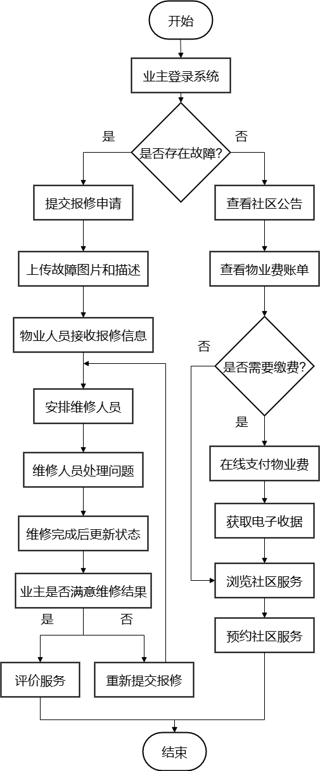
图2.1业务流程图
这些业务流程的数字化实现，不仅规范了物业管理操作，还提高了服务响应速度，增强了业主体验，为构建智慧社区奠定了基础。

2.3 用户需求分析
开发本社区物业管理系统，核心目标在于推动社区物业管理工作迈向规范化、高效化与系统化。系统主要面向三类用户，即业主、物业人员与管理员。为契合不同用户需求，发挥各自职能，平台针对不同用户角色精心设计并赋予了差异化的功能。

2.3.1 系统角色分析
社区物业管理系统设计了三类主要角色，明确了其在系统中的身份定位、职责边界和权限等级，构建了完整的用户结构体系。
1. 业主角色：系统的主要服务对象，代表社区内的房产持有者。业主角色定位为系统服务的接收者，主要权限范围限于个人相关事务的操作与查询，如查看自有房产、缴纳物业费、提交报修等。业主角色在系统中处于基础权限层级，能访问与个人生活直接相关的功能模块。
2. 物业人员角色：系统的日常操作者，代表物业服务的执行主体。物业人员角色定位为服务提供者，主要负责响应并处理业主的各类服务需求，如处理报修、发布公告、管理访客等。物业人员在系统中拥有中等权限层级，能够管理与日常物业服务相关的数据和流程。
3. 管理员角色：系统的管理维护者，代表物业管理的决策层。管理员角色定位为系统管控者，主要负责系统的整体运维与管理，如用户权限设置、基础数据维护、系统监控等。管理员在系统中拥有最高权限层级，能够访问和管理系统的所有功能和数据。
三类角色形成了明确的层级结构，从业主到物业人员再到管理员，权限逐级提升，各司其职，共同构成了完整的社区物业管理生态。这种角色划分既满足了不同用户群体的差异化需求，又确保了系统操作的安全性和规范性。

2.3.2 业主角色
在社区物业管理系统中，业主作为系统的主要服务对象，拥有多样化的需求和明确的使用场景。业主通过账号登录系统后，可以便捷地访问各项服务功能，高效处理日常物业事务。业主的核心需求包括：查看并管理个人房屋信息，了解产权状况；在线缴纳各类物业费用，获取电子收据；提交维修申请，实时跟踪处理进度；接收社区公告，掌握社区动态；预约社区服务，如会所使用、公共设施预订等。这些功能的设计与实现，旨在为业主提供便捷的自助服务体验。如图2.2所示：
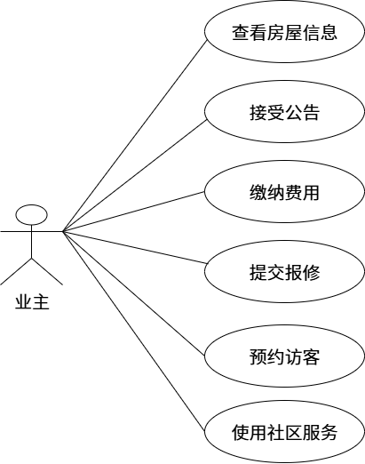
图2.2业主用例图

2.3.3 物业人员角色
在社区物业管理系统中，物业人员肩负着社区服务的重任。物业人员通过系统提供的功能，能轻松完成日常工作任务，提升服务效率。物业人员的主要需求包括：接收并处理业主提交的报修申请，记录维修过程；发布社区公告，传达重要信息；查看缴费记录，核实费用收缴情况；管理社区资源，如会所预约、访客登记等；组织社区活动，增强社区互动。从日常管理到特殊情况应对，系统功能覆盖全面。如图2.3所示：
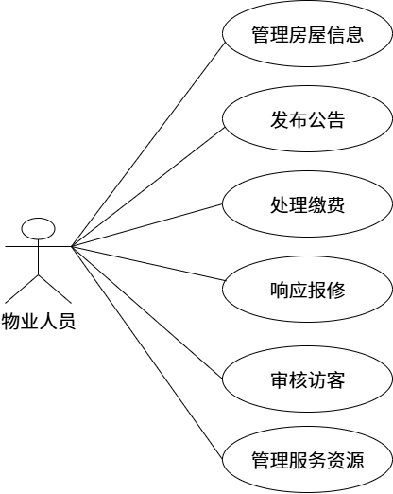
图2.3物业人员用例图

2.3.4 管理员角色
在社区物业管理系统里，管理员角色由系统管理人员担任，拥有最高权限。依托系统架构，他们肩负着重要职责，管理员的核心需求包括：系统用户管理，包括添加、修改或禁用用户账号；权限设置，确保各类用户只能访问其权限范围内的功能和数据；基础数据维护，如房屋信息、收费标准等；监督物业工作，确保服务质量；系统运行监控，保障系统稳定性；数据统计分析，为管理决策提供依据。如图2.4所示：
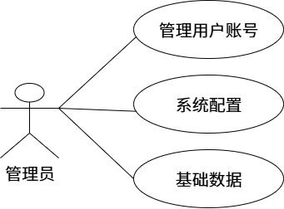
图2.4管理员用例图

2.3.5 角色协作分析
在社区物业管理系统中，三类角色之间存在紧密的协作关系，共同完成物业服务的全流程管理。下面通过时序图和活动图展示几个典型业务场景中的角色协作过程。
(1) 报修处理协作时序图
报修处理是展示业主与物业人员协作的典型场景。时序图详细展示了从业主提交报修到问题解决的完整交互流程。如图2.5所示：
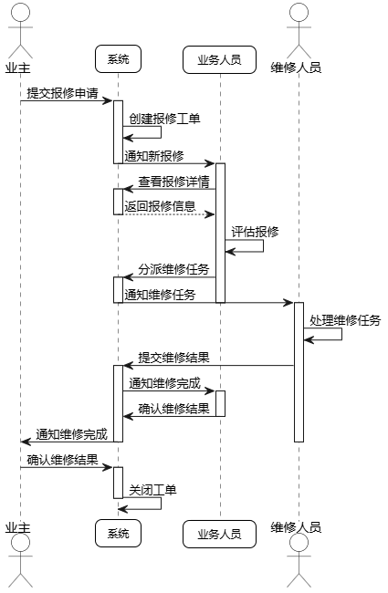
图2.5报修处理协作时序图
时序图展示了业主发起报修请求后，系统、物业人员和维修人员之间的信息流转和处理流程。业主提交报修后，系统自动创建工单并通知物业人员，物业人员评估后分派给维修人员，维修完成后系统通知业主确认，形成完整的服务闭环。这种协作模式确保了报修信息的及时传递和问题的高效解决。
(2) 缴费处理流程图
缴费管理涉及业主、物业人员和系统三方的协同工作，流程图清晰展示了这一业务流程。如图2.6所示：
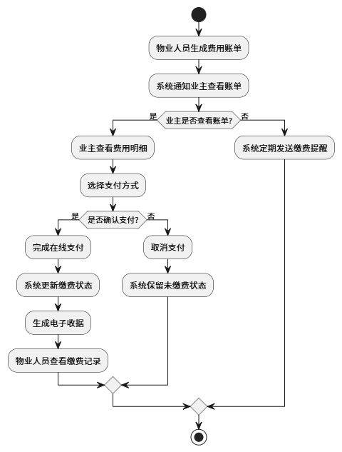
图2.6 缴费处理流程图
活动图展示了从物业人员生成费用账单到业主完成缴费的完整流程。物业人员首先根据计费规则生成账单，系统通知业主查看，业主选择支付方式并完成缴费，系统自动更新缴费状态并生成电子收据，物业人员可查看缴费记录进行核对。这一协作过程实现了费用收缴的透明化和高效化。
(3) 缴费处理时序图
缴费是物业管理的核心业务流程，涉及物业人员、系统、业主和支付平台多方的协作。时序图详细展示了从物业生成账单到业主完成缴费的完整交互过程。如图2.7所示：
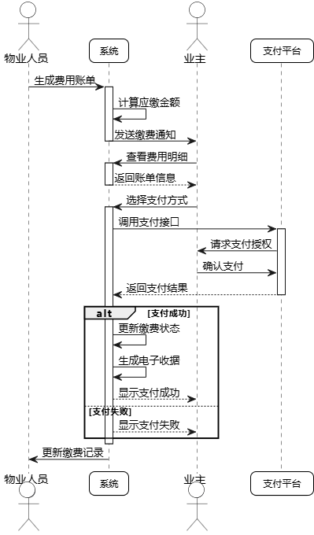
图2.7 缴费处理时序图
时序图展示了缴费过程中各角色的信息交互。物业人员首先生成费用账单，系统记录并通知业主，业主查看后选择支付方式，系统调用支付平台完成付款，最后更新缴费状态并生成电子收据。这种协作模式确保了费用收缴的透明化和高效化，减少了传统缴费方式中的人工干预，提高了收费效率。
在社区物业管理系统中，各角色间的协作构成了完整的业务闭环。以报修流程为例，业主发起报修请求后，系统会自动生成工单并分配给物业服务人员。物业人员接收工单后进行初步评估，根据报修类型和紧急程度，安排相应的维修人员进行处理。维修人员到达现场后，对故障进行诊断和修复，并在系统中记录处理过程和结果。维修完成后，系统自动通知业主确认结果，业主可以对维修服务进行评价，从而形成完整的服务质量反馈机制。整个过程中，系统确保信息的及时传递和状态的实时更新，实现了从报修申请到问题解决的全流程可追踪管理，大大提高了服务响应速度和业主满意度

2.3.6 系统对象模型
为更全面地理解系统结构，下面通过类图展示系统的核心对象及其关系。如图2.8所示：
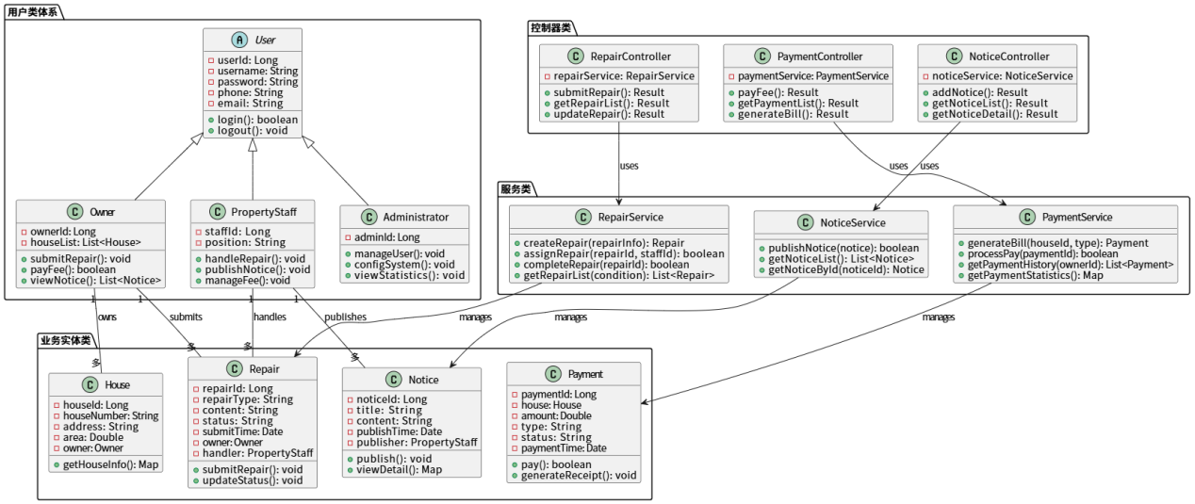
图2.8 系统核心类图
在用户角色层面，系统设计了统一的用户基类（User），封装了用户ID、用户名、密码、手机号等共同属性和身份验证、密码修改等通用方法。基于单一职责原则，系统将用户类派生出业主（Owner）、物业人员（PropertyStaff）和管理员（Administrator）三个子类，分别增加各自特有的属性和方法。例如，业主类增加了"房产列表"属性，物业人员类增加了"工作岗位"和"负责区域"属性，管理员类则增加了"权限级别"属性。这种继承设计既保持了代码的复用性，又体现了不同角色的特性差异。
在业务实体层面，系统核心业务对象包括房屋（House）、报修（Repair）、缴费（Payment）和公告（Notice）等实体类。这些类不仅定义了业务数据结构，还封装了相关的业务规则和状态转换逻辑。例如，报修类不仅包含报修基本信息，还定义了报修状态的生命周期转换规则，确保状态变更的合法性；缴费类集成了费用计算逻辑和支付状态管理，保证了业务处理的一致性。
在服务层面，系统采用了接口与实现分离的设计模式，为每类业务功能定义服务接口，如HouseService、RepairService等，并通过具体实现类提供服务。这种设计增强了系统的可测试性和可扩展性，便于后续功能升级和单元测试。服务类负责协调实体类和数据访问层，实现复杂的业务逻辑和事务管理。
在控制器层面，系统为每个功能模块设计了对应的控制器类，如HouseController、RepairController等，负责处理前端请求，调用相应服务，并返回处理结果。控制器采用RESTful风格设计，遵循统一的接口规范，简化了前后端交互。
系统实体间存在多种关联关系，构成了完整的业务网络。业主与房屋之间是一对多关系，表示一个业主可拥有多套房产；报修与业主之间是多对一关系，表示一个业主可提交多个报修；物业人员与报修之间是一对多关系，表示一个物业人员可处理多个报修工单；房屋与缴费之间是一对多关系，表示一个房屋产生多条缴费记录。这些关系通过外键约束在数据库层面保证了数据完整性，通过对象引用在代码层面实现了业务关联。
系统设计还充分考虑了性能和安全因素，在类属性设计上应用了合适的访问控制和数据验证机制，对敏感操作增加了权限检查方法，确保数据操作的安全性。同时，通过合理的缓存策略和延迟加载设计，优化了对象加载性能，提升了系统响应速度。
这种结构清晰、关系明确的类设计，为系统实现提供了坚实的架构基础，确保了代码的可维护性、可扩展性和业务逻辑的一致性。

2.3.7 系统功能需求概述
本系统围绕社区物业管理全流程服务，以业主便捷操作、物业高效管理、数据集中处理为核心目标，共划分为六大功能模块，涵盖业主端、物业端、管理员端三类角色，满足房屋管理、社区公告、缴费管理、报修管理、访客管理及社区服务等全方位物业服务需求，实现社区管理的智能化、便捷化和规范化。通过构建数字化服务平台，系统旨在优化传统物业管理流程，提升服务响应速度，增强业主满意度，为现代社区治理提供有力支撑。

2.3.8 业务需求分析
业主作为系统主要服务对象，通过注册登录后进入系统客户端页面，可以查看个人房屋信息，了解房屋基本状况、产权情况等。业主能够浏览社区公告，获取社区最新动态和重要通知。在缴费管理模块，业主可查询费用账单，进行在线支付，并获取电子收据。当家庭出现维修需求时，业主可提交报修申请，上传故障图片，并实时跟踪维修进度。此外，业主还可登记访客信息，提前预约社区服务，如会所使用、场地租借等，享受一站式社区生活服务。
物业人员登录系统后，可查看并处理业主提交的各类申请。在报修管理模块，物业人员能接收报修信息，安排维修人员，记录维修过程，并在完成后提交处理结果。物业人员负责发布社区公告，管理社区活动，监督费用收缴情况，审核访客登记信息，确保社区安全有序。系统提供工作统计功能，帮助物业人员跟踪工作完成情况，提升服务效率。
管理员作为系统最高权限持有者，主要负责系统用户管理、权限设置、基础数据维护等核心管理工作。管理员能够添加或修改房屋信息，设置收费标准，监督物业服务质量，查看系统运行数据。管理员通过系统全面掌控社区管理状况，为决策提供数据支持，确保物业服务规范高效。

2.4 系统非功能性需求

2.4.1 性能需求
为确保系统流畅运行，满足用户高效使用需求，系统服务器响应用户数据的能力至关重要。经专业评估，其向用户响应数据的速率最低标准为不少于1500条每秒。从优化用户体验出发，系统对页面加载速度有着严苛要求，系统页面必须具备快速响应能力，务必保证在2秒以内完成打开操作。为满足社区物业管理的运营需求，系统具备出色的并发处理能力，确保同时在线使用系统的总人数始终维持在不少于1000个的水平。为充分容纳系统运行中产生的海量数据，对系统数据的存储容量有着明确要求，务必保证在100G以上，确保能够存储社区多年的管理记录。

2.4.2 可靠性
在系统的设计与运维过程中，将采取一系列严格且专业的措施，全力降低因系统故障所引发的数据错误概率，以保障数据的精准性和可靠性。在用户使用系统过程中，一旦检测到操作失误，系统会立即启动智能响应机制，及时给出清晰、明确的提示信息，并提供有效的处理手段，将错误操作拦截，防止错误数据产生。为全力保障数据的安全性，系统构建了一套完备的数据防护体系，一旦数据出现丢失、损坏或异常等问题，能够迅速启动应急方案，及时执行回滚操作与数据恢复流程，确保数据安全无虞。系统必须保证99.9%的可用性，允许的年度停机时间不超过8.76小时，确保业主和物业人员能够随时访问系统，处理日常事务。

2.4.3 安全性需求
系统安全性是社区物业管理系统的关键质量属性，尤其考虑到系统处理的业主个人信息和财务数据的敏感性。安全性需求包括：
  - 用户认证：采用“密码+短信验证码”的多因素认证方式。用户密码需在数据库中加密存储。
  - 数据传输：全站启用HTTPS协议，确保数据在传输过程中的机密性。
  - 访问控制：基于RBAC（Role-Based Access Control）模型设计权限体系，不同角色的用户只能访问其授权范围内的功能和数据^{[25]}。
  - 安全审计：系统需记录所有关键操作的日志，包括操作人、时间、IP地址及操作内容，便于安全事件的追溯。

2.4.4 可维护性需求
系统的可维护性直接关系到后期运营效率和成本控制。在代码结构方面，系统采用模块化设计，各功能模块之间保持松耦合关系，便于独立维护和升级；遵循统一的编码规范和设计模式，提高代码可读性和一致性。系统配备完善的日志记录机制，分级记录系统运行状态、用户操作和异常信息，便于问题定位和分析；提供管理员后台功能，支持在线配置系统参数，无需修改代码即可调整系统行为。对于系统升级，设计了平滑升级机制，确保升级过程对用户影响最小；建立数据备份和恢复策略，定期自动备份关键业务数据，必要时可快速恢复系统。系统文档齐全，包括详细的设计文档、接口说明和操作手册，为维护人员提供必要的技术支持。

2.4.5 用户体验需求
良好的用户体验是系统被用户接受和长期使用的关键因素。在界面设计方面，系统采用简洁直观的视觉风格，符合现代设计趋势，界面元素排布合理，关键功能突出显示，减少用户视觉负担。系统响应及时，常用操作反馈迅速，长时间处理任务提供进度指示，避免用户等待焦虑；适配多种终端设备，包括桌面电脑、平板和手机，确保用户在不同设备上都能获得一致的操作体验。针对不同用户群体，系统提供个性化设置选项，允许用户调整界面布局、字体大小等显示参数；考虑到老年用户的使用需求，系统提供简化模式，放大关键元素，突出核心功能。系统操作流程符合用户思维习惯，减少学习成本；重要操作提供撤销机制，允许用户纠正操作错误；关键功能提供引导说明，帮助新用户快速上手。系统还支持多语言界面，满足不同语言背景用户的需求，提升系统的包容性和可用性。

2.5 本章小结
本章从多维度剖析了系统需求，明确了核心业务流程及业主、物业人员和管理员三类用户的功能需求，并从功能性和非功能性两方面阐述了系统开发的目标与约束，为后续功能设计奠定基础。

第3章 系统设计
系统设计会从多个关键层面，对社区物业管理系统进行详细阐释。包含系统架构、功能模块、数据库设计，分别搭建运行框架、明确职责逻辑、规划数据处理，借此呈现系统设计蓝图。

3.1 系统架构设计
经过全面评估社区物业管理系统的用户需求和技术条件，本系统采用B/S(Browser/Server)架构模式进行开发实现。该架构是现代Web应用的主流架构模式，具有跨平台、易维护、部署简单等显著优势，非常适合社区物业管理这类需要多角色、多地点访问的应用场景。在此基础上，系统进一步采用了前后端分离的设计思想，这使得前端（用户界面）和后端（业务逻辑）的开发可以独立进行，极大地提升了开发效率和灵活性。前端团队可以专注于利用Vue.js构建丰富的用户交互体验，而后端团队则可以聚焦于使用Spring Boot实现稳定、高效的业务逻辑和数据接口，二者通过统一的RESTful API规范进行通信，降低了耦合度，也为未来可能的移动端App开发预留了接口复用的可能性。
本系统形成了清晰的三层架构体系：
- 表现层：基于Vue.js框架和Element UI组件库构建，负责处理所有用户交互和界面呈现，实现了响应式设计以适配不同终端设备，通过Axios库与后端进行数据交互，遵循RESTful API规范确保通信高效性。
- 业务逻辑层（后端）：作为系统核心，基于Spring Boot框架实现，负责处理所有业务流程和规则，包含控制器层处理请求路由、服务层实现核心业务逻辑、数据访问层与数据库交互，同时集成了权限控制、日志记录、异常处理等横切关注点。
- 数据持久层：采用MySQL关系型数据库作为存储方案，使用MyBatis实现对象关系映射，确保数据的高效访问和一致性维护。
系统各层级之间通过定义的接口进行通信，保持松耦合关系，既确保了功能模块的独立性，又提供了良好的扩展性。这种架构设计使系统在处理高并发请求时表现出色，能够满足社区物业日常运营的性能需求。同时，系统采用了缓存机制优化频繁访问的数据，如房屋基础信息、公告列表等，显著提升了系统响应速度和用户体验。如图3.1：
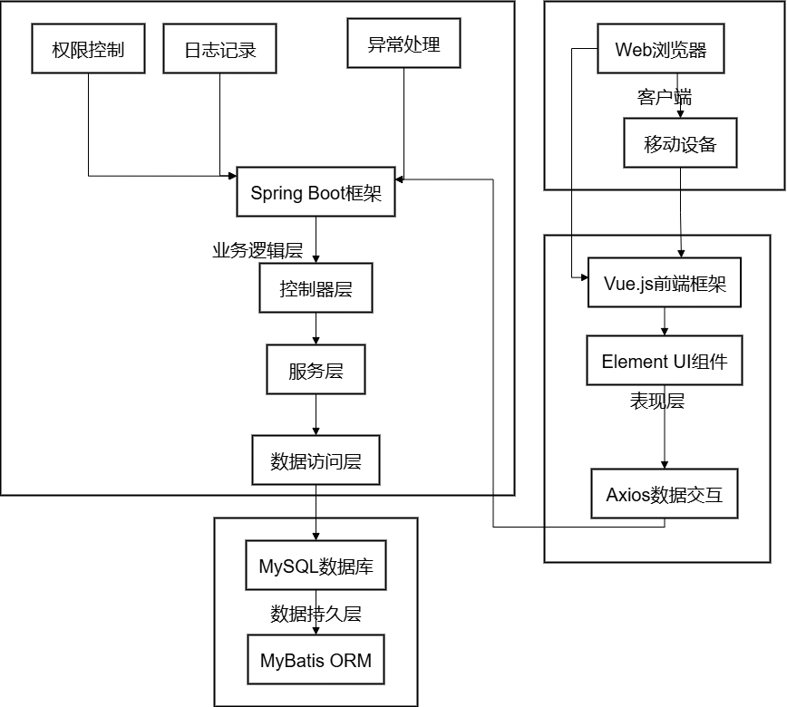
图3.1系统架构图

3.2 系统功能设计
本社区物业管理系统通过深入分析现代社区物业管理的实际业务需求，借鉴先进管理理念，采用模块化设计思路，构建了完整的功能体系。系统功能设计秉承"以用户为中心"的理念，针对业主、物业人员和管理员三类核心用户角色，设计了差异化但又相互关联的功能模块，确保系统能够满足不同角色的工作和生活需求。如图3.2所示：
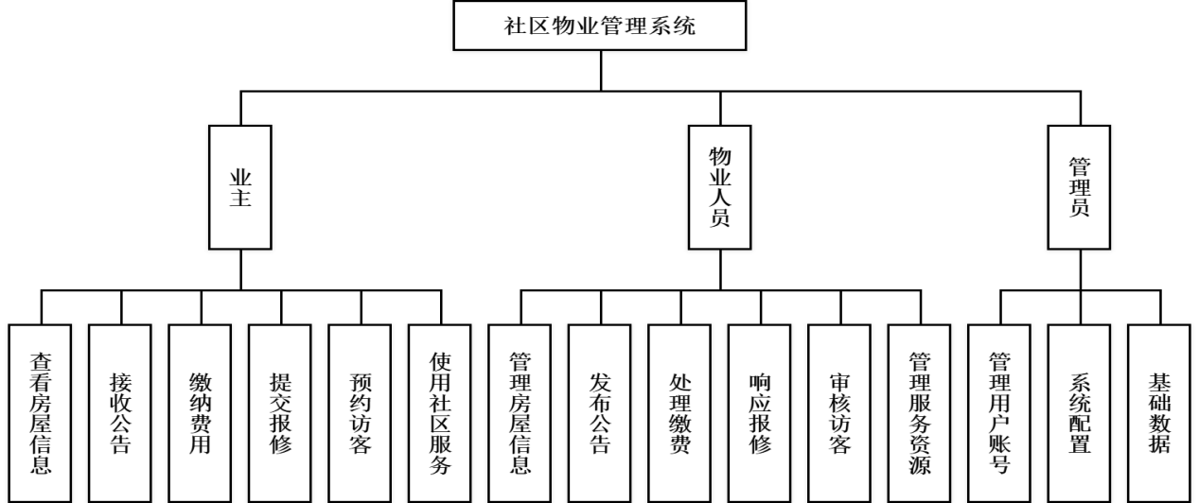
图3.2系统总体功能结构图
各模块既相互独立又数据互通，共同构成一个有机的整体。
- 房屋管理模块作为系统的基础功能模块，管理着社区内所有房产的基础数据，包括房屋基本信息、面积数据、户型结构、产权信息等内容。该模块通过数据库关联机制，与业主信息、缴费记录等其他数据形成关联，构成系统的核心数据基础。在权限设计上，业主只能查看自己名下的房产信息，物业人员可以管理全部房产数据，管理员则拥有最高管理权限，可以执行特殊操作如房产信息批量导入、数据修正等。
- 社区公告模块充当着物业与业主间信息沟通的桥梁，实现了多类型公告的分级发布与精准推送。该模块支持富文本编辑，允许物业人员创建包含文字、图片的丰富公告内容；具备公告分类功能，可将公告划分为日常通知、维修通知、活动通知等不同类型；实现了公告时效性管理，系统自动处理过期公告，确保信息的时效性；还提供了重要公告置顶、阅读统计等辅助功能，帮助物业了解信息传达效果。
- 缴费管理模块解决了传统物业费用收缴中的诸多痛点，实现了费用管理的数字化与透明化。该模块实现了费用自动计算功能，根据房屋面积、收费标准等因素生成准确账单；支持多种费用类型，如物业费、水电费、停车费等；提供多种支付方式，满足不同业主的支付习惯；自动生成电子收据，便于业主保存与查询；具备费用统计分析功能，帮助物业掌握收费情况，优化收费策略。
- 报修管理模块重构了传统维修服务流程，通过工单制管理提升了维修效率与服务质量。该模块实现了报修全流程追踪，从提交、分派、处理到确认形成完整闭环；支持多媒体信息上传，业主可提交故障图片辅助描述问题；采用智能分派机制，根据报修类型、紧急程度自动推荐合适的处理人员；设计了服务评价体系，收集业主反馈，持续改进服务质量。
- 访客管理模块提升了社区安全管控能力，将传统的门岗登记转变为现代化的电子通行系统。该模块实现了访客预约功能，业主可提前登记访客信息；生成电子通行码，访客凭码通行无需复杂登记；记录完整的访客信息，便于安全追溯；设置了访客黑名单机制，增强社区安全管理。
- 社区服务模块整合了各类便民服务资源，为业主提供一站式生活服务平台。该模块实现了服务项目展示与预约功能；支持社区活动管理，增进邻里互动；提供服务评价机制，持续优化服务质量；集成第三方服务资源，丰富服务内容。

3.3 系统详细设计

3.3.1 注册模块
当用户进入社区物业管理系统的注册模块，系统会依序进行多轮检查。首先，用户需准确输入用户名和密码，系统即刻启动空值校验，若发现有未填写项，便会马上弹出提示，督促用户补全信息。只有在用户名和密码都填写完整后，系统才会进入下一轮有效性验证。在这一环节，系统会严格核查用户名是否符合规范，以及密码强度是否达标。只有通过所有验证，系统才会确认注册成功，并自动将用户页面跳转至登录界面，方便用户随即登录使用平台。如图3.3所示：
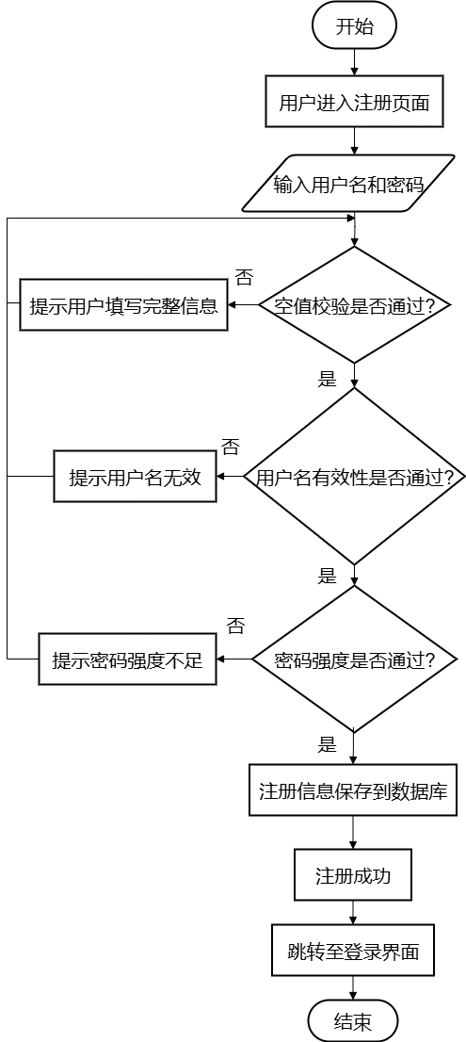
图3.3注册模块流程图

3.3.2 报修管理
在社区物业管理系统的报修管理模块中，业主发起报修申请后，系统会立即触发工单流转机制。首先，业主需填写详细的报修信息，包括故障描述、联系方式等，并可上传故障图片作为辅助说明。系统接收到报修申请后，会自动生成工单编号，并将工单分配给相应的物业服务人员。物业人员收到工单后，评估维修需求，安排维修人员并确定处理时间。维修完成后，物业人员在系统中更新工单状态，上传维修结果照片，系统自动通知业主查看确认。业主确认维修结果满意后，工单流程结束；若不满意，可申请重新维修，系统将工单重新分配给物业处理。整个流程实现了报修事项的全程可追踪，提高了服务透明度和业主满意度。如图3.4所示：
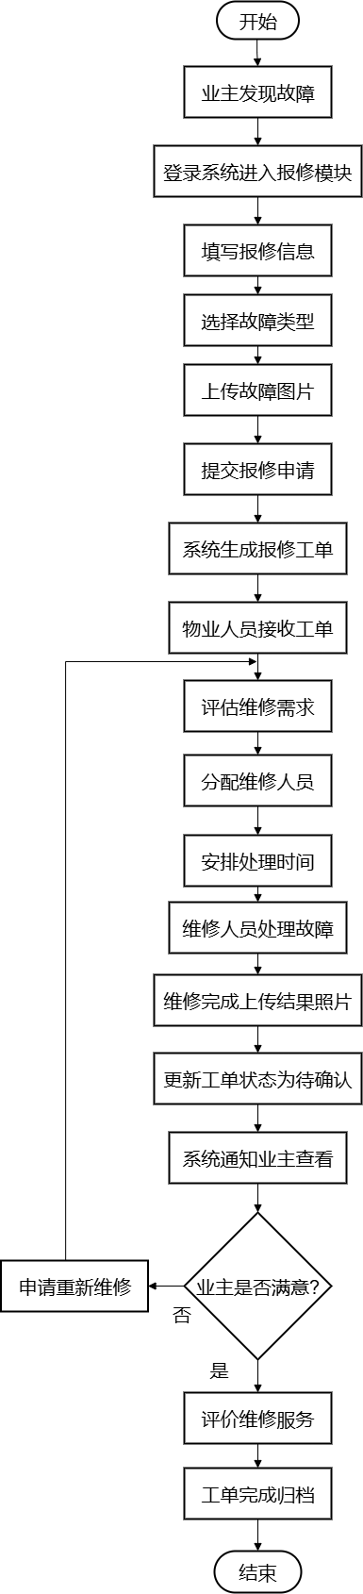
图3.4报修管理流程图

3.3.3 缴费管理
在缴费管理模块中，物业费用从生成到缴纳完成，构成一个完整的业务闭环。首先，物业人员根据房屋面积、收费标准等因素，在系统中生成各住户的费用账单。系统自动计算应缴金额，并将账单推送给对应业主。业主登录系统后，可查看待缴费用明细，包括费用类型、计费周期、应缴金额等信息。选择在线支付方式后，系统调用第三方支付接口，引导业主完成支付操作。支付成功后，系统自动更新缴费状态，生成电子收据，并将收据发送给业主。同时，系统记录完整的缴费信息，供后续查询统计使用。这一流程设计，既简化了物业费用收缴工作，又为业主提供了便捷的缴费渠道，显著提升了物业费收缴效率。如图3.5所示：
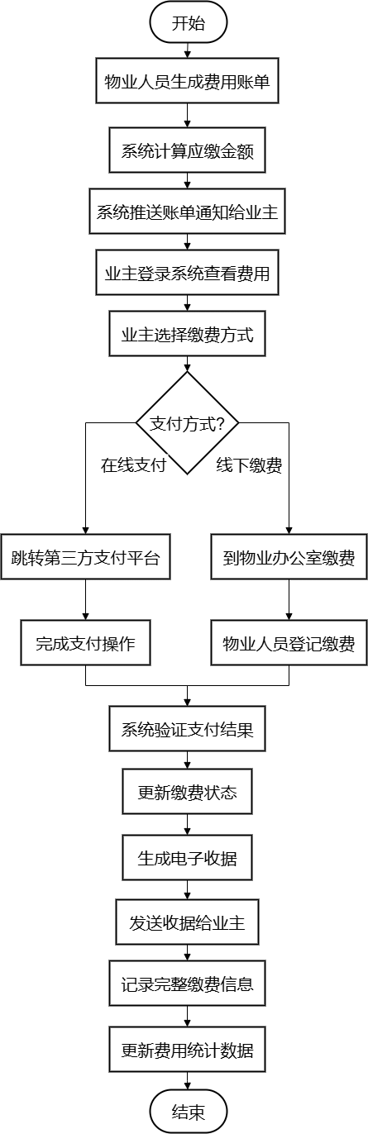
图3.5缴费管理流程图

3.4 数据库设计
数据库是系统的基石，其设计的优劣直接关系到系统的性能、稳定性和可扩展性。本系统的数据库设计严格遵循三大范式（3NF），旨在消除数据冗余，保证数据一致性。同时，针对高频查询的场景，通过建立适当的索引来优化查询性能。

3.4.1 数据库逻辑结构设计
在系统开发过程里，数据库概念设计常借助E-R图直观展示。本系统核心实体包括用户、房屋、报修单、缴费单、公告等。完整的系统E-R图如图3.6所示，它清晰地展示了各实体间的1:N（一对多）和M:N（多对多）关系，明确了实体间的基数比。
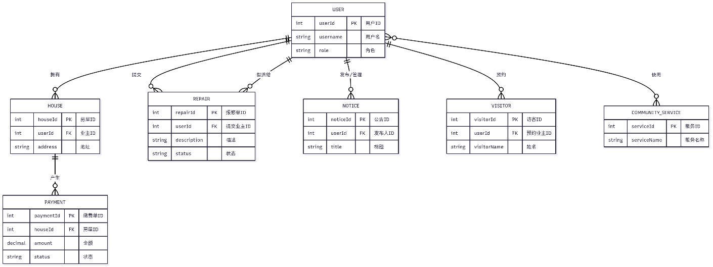图3.6 系统E-R图
（1）房屋信息实体属性图，如图3.7所示。
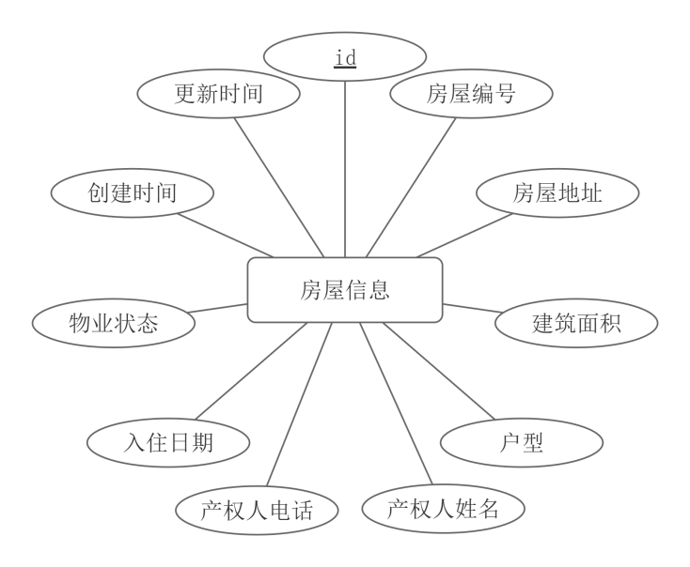
图3.7 房屋信息实体属性图
房屋信息是系统的核心实体之一，包含房屋编号、房屋地址、建筑面积、户型、产权人等基本属性。在属性图中，房屋实体与业主实体之间存在一对多的关系，即一个房屋可以对应多个业主（如共同产权）；与缴费记录实体之间也存在一对多的关系，一个房屋可以生成多条缴费记录。房屋实体的设计，为系统的物业管理提供了基础数据支撑，是实现精细化管理的关键。
（2）报修信息实体属性图，如图3.8所示。
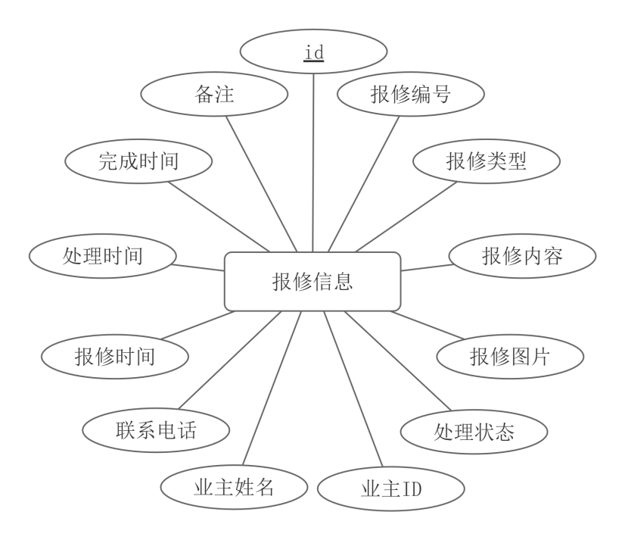
图3.8 报修信息实体属性图
报修信息实体记录了业主提交的维修申请，包括报修编号、报修类型、报修内容、报修时间、处理状态等属性。在属性图中，报修实体与业主实体之间存在多对一的关系，一个业主可以提交多个报修申请；与维修人员实体之间存在多对一的关系，一个维修人员可以负责多个报修任务。报修信息的设计，实现了维修服务的全流程跟踪，提高了服务响应效率和质量。
（3）缴费信息实体属性图，如图3.9所示。
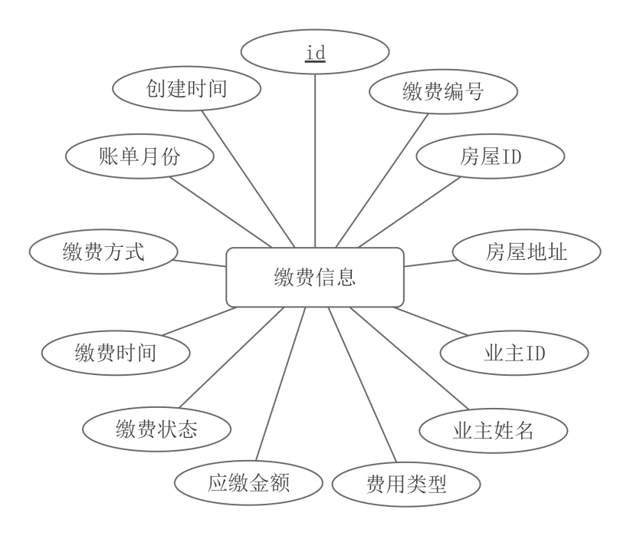
图3.9 缴费信息实体属性图
缴费信息实体记录了物业费用的收缴情况，包括缴费编号、费用类型、应缴金额、缴费状态、缴费时间等属性。在属性图中，缴费实体与房屋实体之间存在多对一的关系，一个房屋对应多条缴费记录；与业主实体之间也存在多对一的关系，一个业主可以缴纳多种费用。缴费信息的设计，实现了物业费用的透明化管理，便于物业公司进行收费统计和分析。
（4）社区公告实体属性图图，如图3.10所示。
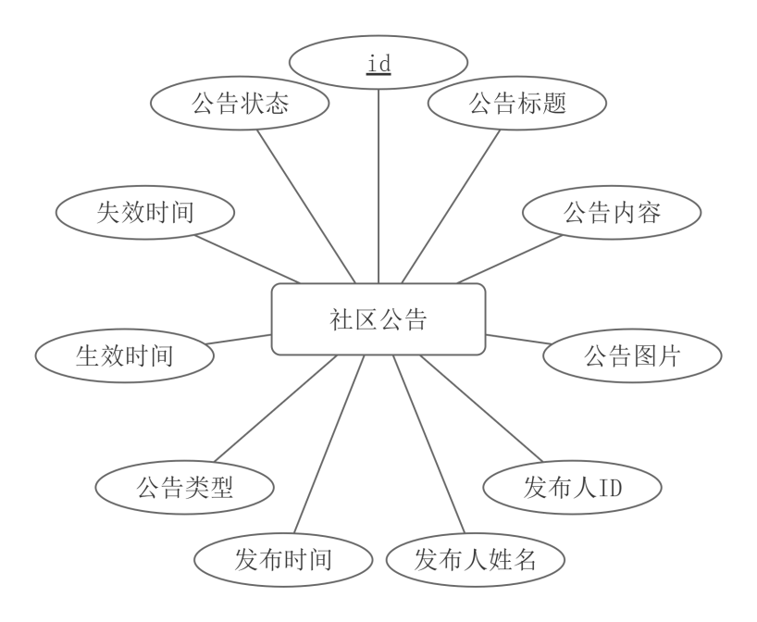
图3.10 社区公告实体属性图
社区公告实体记录了物业发布的各类通知信息，包括公告编号、公告标题、公告内容、发布时间、有效期等属性。在属性图中，公告实体与物业人员实体之间存在多对一的关系，一个物业人员可以发布多条公告；与业主实体之间存在多对多的关系，一条公告可以被多个业主查看，一个业主也可以查看多条公告。社区公告的设计，实现了信息的及时传达，加强了物业与业主之间的沟通。

3.4.2 数据库表结构设计
确定社区物业管理系统的总体实体关系图后，即可开启具体的数据库表设计。在信息化系统开发中，数据库表结构借助数据库字段得以体现。下面，将深入阐释本系统主要数据库表的详细字段结构，这些字段是搭建数据库表、达成系统数据存储和管理功能的基石。
（1）房屋信息表结构，主要存储房屋的基本信息、面积、户型等相关信息，具体的表结构如表3.1所示。
表 3.1 房屋信息表
序号 | 列名 | 数据类型 | 长度 | 主键 | 说明
1 | id | bigint | 20 | 是 | 主键
2 | house_number | varchar | 50 | 否 | 房屋编号
3 | house_address | varchar | 200 | 否 | 房屋地址
4 | building_area | double | - | 否 | 建筑面积
5 | house_type | varchar | 50 | 否 | 户型
6 | owner_name | varchar | 100 | 否 | 产权人姓名
7 | owner_phone | varchar | 20 | 否 | 产权人电话
8 | check_in_date | date | - | 否 | 入住日期
9 | property_status | varchar | 50 | 否 | 物业状态
10 | create_time | timestamp | - | 否 | 创建时间
11 | update_time | timestamp | - | 否 | 更新时间
（2）报修信息表结构，主要存储报修的类型、内容、状态等相关信息，具体的表结构如表3.2所示。
表 3.2 报修信息表
序号 | 列名 | 数据类型 | 长度 | 主键 | 说明
1 | id | bigint | 20 | 是 | 主键
2 | repair_number | varchar | 50 | 否 | 报修编号
3 | repair_type | varchar | 50 | 否 | 报修类型
4 | repair_content | text | - | 否 | 报修内容
5 | repair_image | varchar | 255 | 否 | 报修图片
6 | repair_status | varchar | 20 | 否 | 处理状态
7 | owner_id | bigint | 20 | 否 | 业主ID
8 | owner_name | varchar | 100 | 否 | 业主姓名
9 | contact_phone | varchar | 20 | 否 | 联系电话
10 | repair_time | datetime | - | 否 | 报修时间
11 | handle_time | datetime | - | 否 | 处理时间
12 | finish_time | datetime | - | 否 | 完成时间
13 | repair_remark | text | - | 否 | 备注
（3）缴费信息表结构，主要存储缴费的类型、金额、状态等相关信息，具体的表结构如表3.3所示。
表 3.3 缴费信息表
序号 | 列名 | 数据类型 | 长度 | 主键 | 说明
1 | id | bigint | 20 | 是 | 主键
2 | payment_number | varchar | 50 | 否 | 缴费编号
3 | house_id | bigint | 20 | 否 | 房屋ID
4 | house_address | varchar | 200 | 否 | 房屋地址
5 | owner_id | bigint | 20 | 否 | 业主ID
6 | owner_name | varchar | 100 | 否 | 业主姓名
7 | fee_type | varchar | 50 | 否 | 费用类型
8 | fee_amount | decimal | (10,2) | 否 | 应缴金额
9 | payment_status | varchar | 20 | 否 | 缴费状态
10 | payment_time | datetime | - | 否 | 缴费时间
11 | payment_method | varchar | 50 | 否 | 缴费方式
12 | bill_month | varchar | 20 | 否 | 账单月份
13 | create_time | timestamp | - | 否 | 创建时间
（4）社区公告表结构，主要存储公告的标题、内容、发布时间等相关信息，具体的表结构如表3.4所示。
表 3.4 社区公告表
序号 | 列名 | 数据类型 | 长度 | 主键 | 说明
1 | id | bigint | 20 | 是 | 主键
2 | notice_title | varchar | 200 | 否 | 公告标题
3 | notice_content | text | - | 否 | 公告内容
4 | notice_image | varchar | 255 | 否 | 公告图片
5 | publisher_id | bigint | 20 | 否 | 发布人ID
6 | publisher_name | varchar | 100 | 否 | 发布人姓名
7 | publish_time | datetime | - | 否 | 发布时间
8 | notice_type | varchar | 50 | 否 | 公告类型
9 | effective_time | datetime | - | 否 | 生效时间
10 | expiry_time | datetime | - | 否 | 失效时间
11 | notice_status | varchar | 20 | 否 | 公告状态

3.5 本章小结
本章围绕系统设计展开阐述，涵盖架构设计、功能设计、流程设计和数据库设计等核心内容。系统采用B/S模式实现前后端分离，将需求细化为六大核心模块，通过流程图和数据库设计奠定了系统实现的基础架构。

第4章 系统实现
本章将在第三章完成对系统的分析与设计工作后，聚焦于系统具体功能，详尽的展开设计与实现工作。本系统采用Spring Boot+Vue前后端分离架构，后端基于RESTful API提供数据接口，前端通过Element-UI搭建交互界面，结合MySQL存储业务数据，实现社区物业管理全流程闭环管理。

4.1 房屋管理功能实现
房屋管理功能是系统核心模块，实现了房屋资源的全面管理与查询功能。该模块采用分层设计，通过MyBatis实现数据访问，Spring Boot处理业务逻辑，RESTful API构建前后端交互。系统支持房屋信息的添加、修改、查询及房屋与业主关系的管理，并针对频繁访问的数据实施了缓存优化。如图4.1所示：
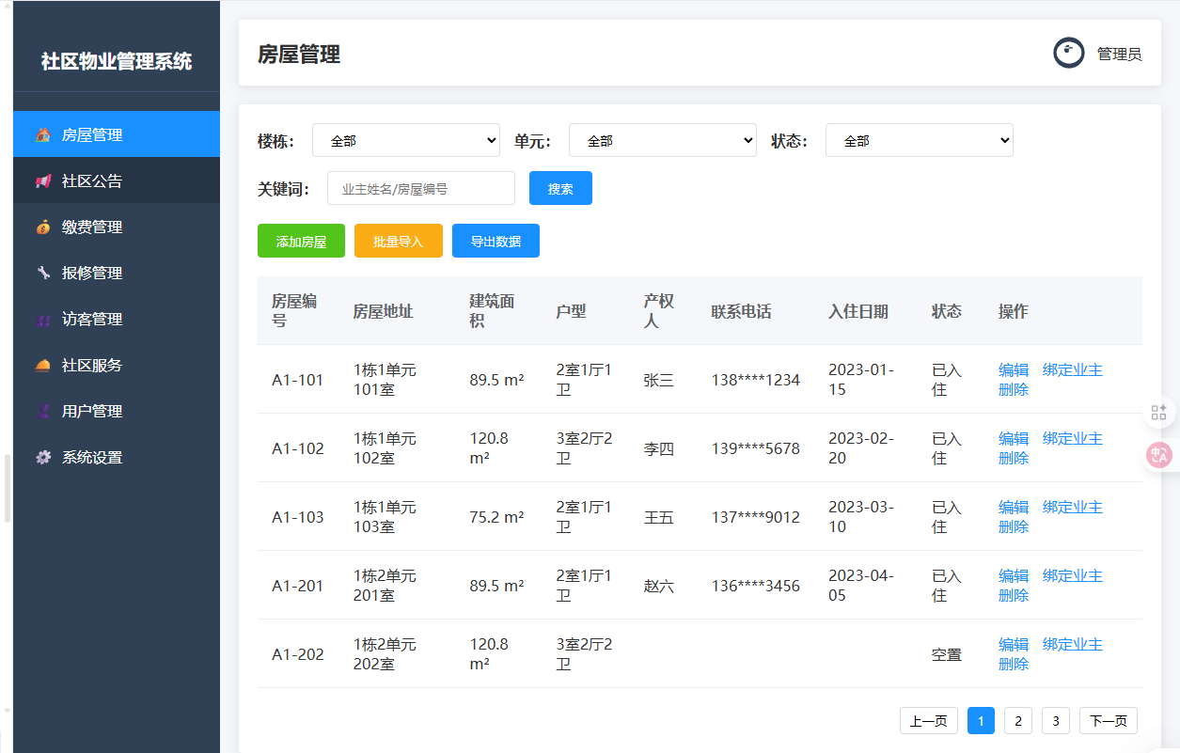
图4.1房屋管理功能管理员界面效果图
业主端功能则专注于信息查看，支持业主查看名下房产基本信息和相关费用数据。系统实施严格的权限控制，确保业主只能访问自己的房产信息。界面设计简洁明了，信息展示直观，多套房产可轻松切换查看。如图4.2所示：
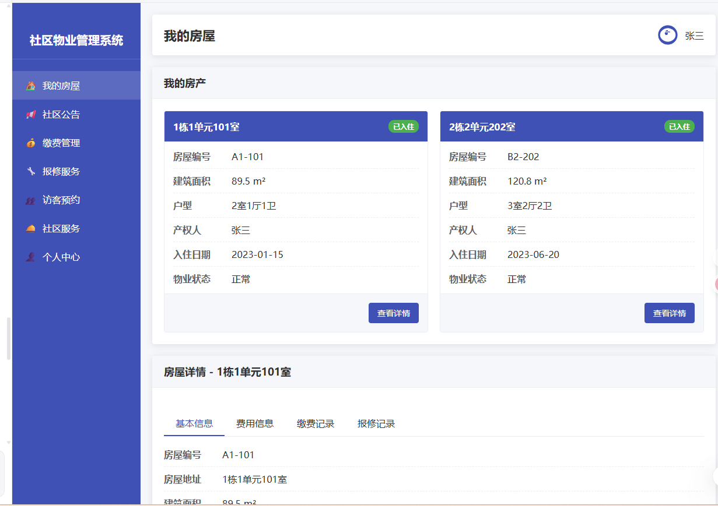
图4.2 房屋管理功能业主端界面效果图

4.2 社区公告功能实现
社区公告功能是物业与业主间信息沟通的桥梁，实现了通知的高效传递。该模块采用发布-订阅模式，通过Spring Boot事件机制处理新公告发布，并实现了公告分类、置顶、自动归档等功能。系统使用分页查询和异步加载技术优化性能，确保图片公告也能快速加载。如图4.3所示：
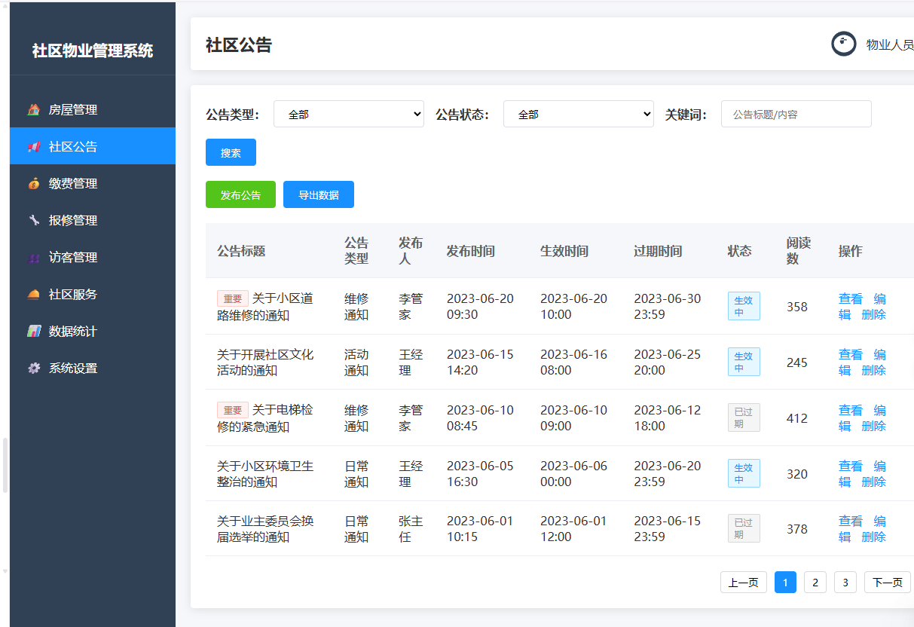
图4.3 社区公告功能物业端界面效果图
在业主端，社区公告功能注重信息的便捷获取与阅读体验。业主登录系统后，首页即可看到最新重要公告，醒目展示；可以浏览完整的公告列表，按时间或类型进行筛选；点击公告标题可查看详细内容，包括文字描述和相关图片；系统自动记录阅读状态，未读公告会有明显标识。为提升用户体验，系统还实现了公告搜索功能，业主可通过关键词快速找到相关公告。界面设计简洁清晰，信息层次分明，确保业主能够高效获取所需信息。如图4.4所示：
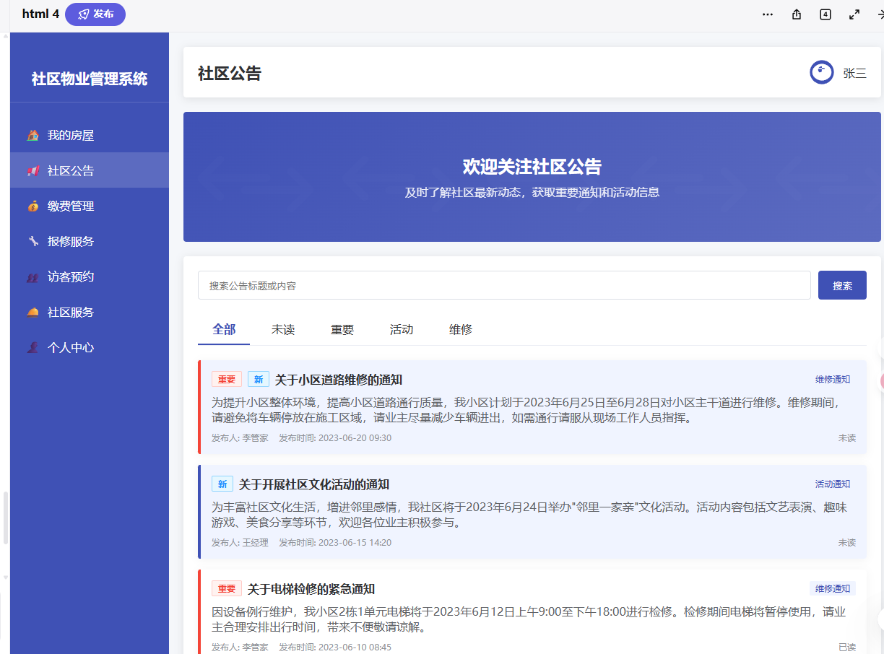
图4.4 社区公告功能业主端界面效果图

4.3 缴费管理功能实现
缴费管理功能是系统核心业务模块，实现了费用管理的数字化与透明化。该模块采用流程驱动设计，将缴费流程分解为账单生成、通知、支付、收据生成等环节，通过Spring Boot事务管理确保数据一致性。系统集成第三方支付接口，实现费用自动计算，并设计了完整的缴费状态跟踪机制。如图4.5所示：
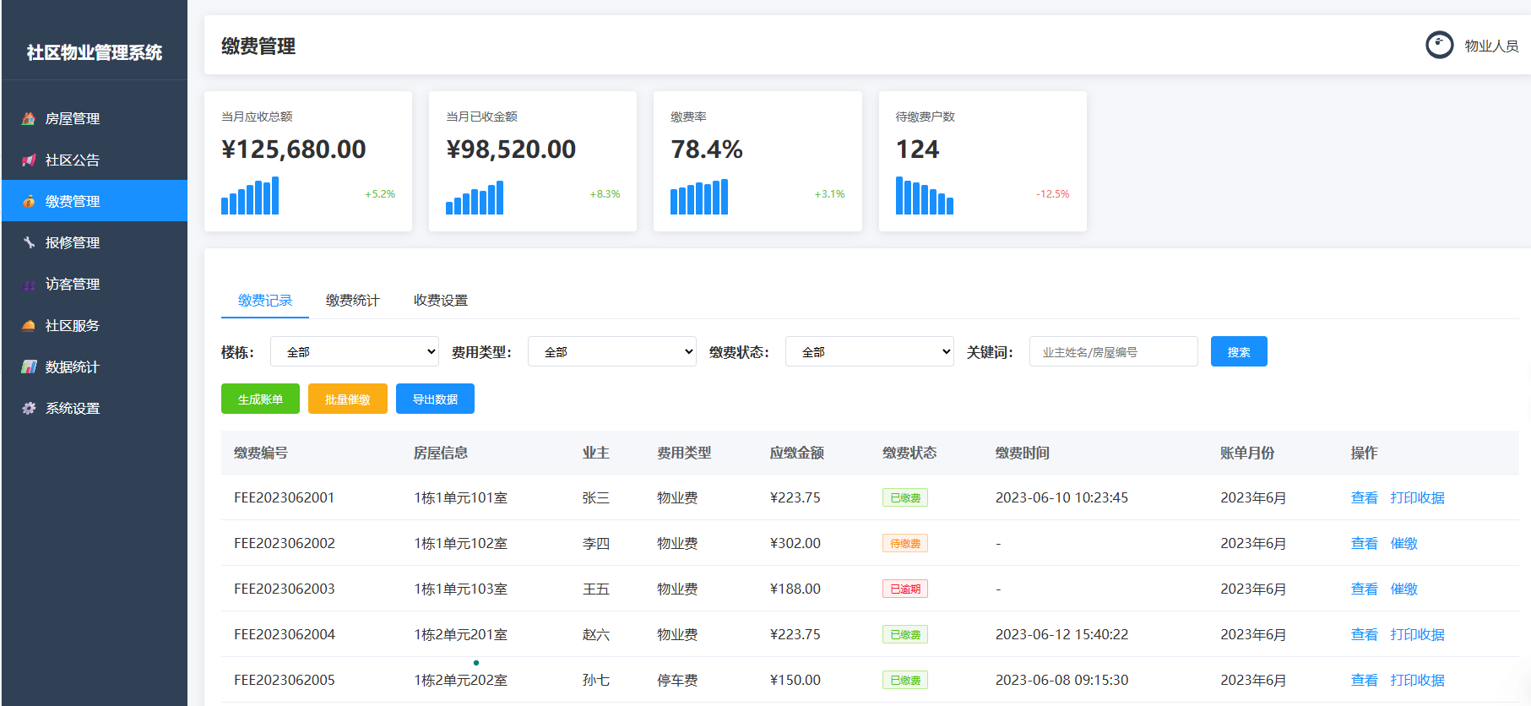
图4.5 缴费管理功能物业端界面效果图
在业主端，缴费管理功能注重便捷性与透明度。业主登录系统后，可以清晰查看当前待缴费用，包括费用类型、计费周期、应缴金额、截止日期等；查阅历史缴费记录，了解费用支出情况；选择在线支付方式，完成费用缴纳；获取电子收据，作为缴费凭证。系统还提供了缴费提醒功能，当费用临近截止日期时，自动发送提醒通知，避免业主忘缴费用。界面设计简洁明了，操作流程简化，确保即使不熟悉互联网操作的业主也能轻松完成缴费。如图4.6所示：
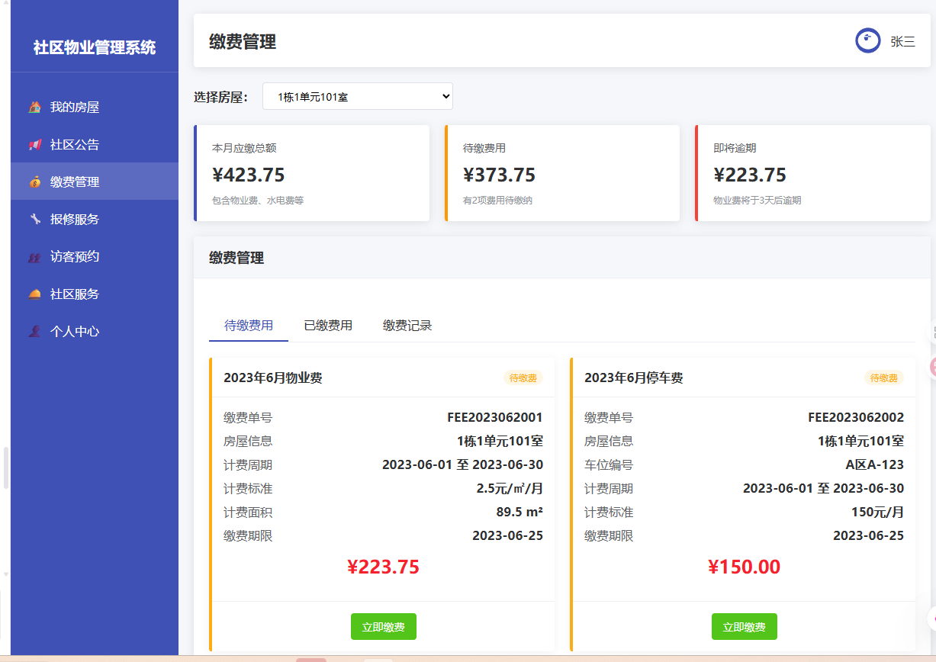
图4.6 缴费管理功能业主端界面效果图

4.4 报修管理功能实现
报修管理功能实现了维修服务的全流程跟踪，提升了服务响应速度与质量。该模块采用工单流转设计模式，使用Spring Boot状态机制管理工单生命周期，将报修服务封装为独立微服务。系统集成了文件存储服务处理多媒体信息，并实现了基于报修类型和紧急程度的智能分派算法。如图4.7所示：
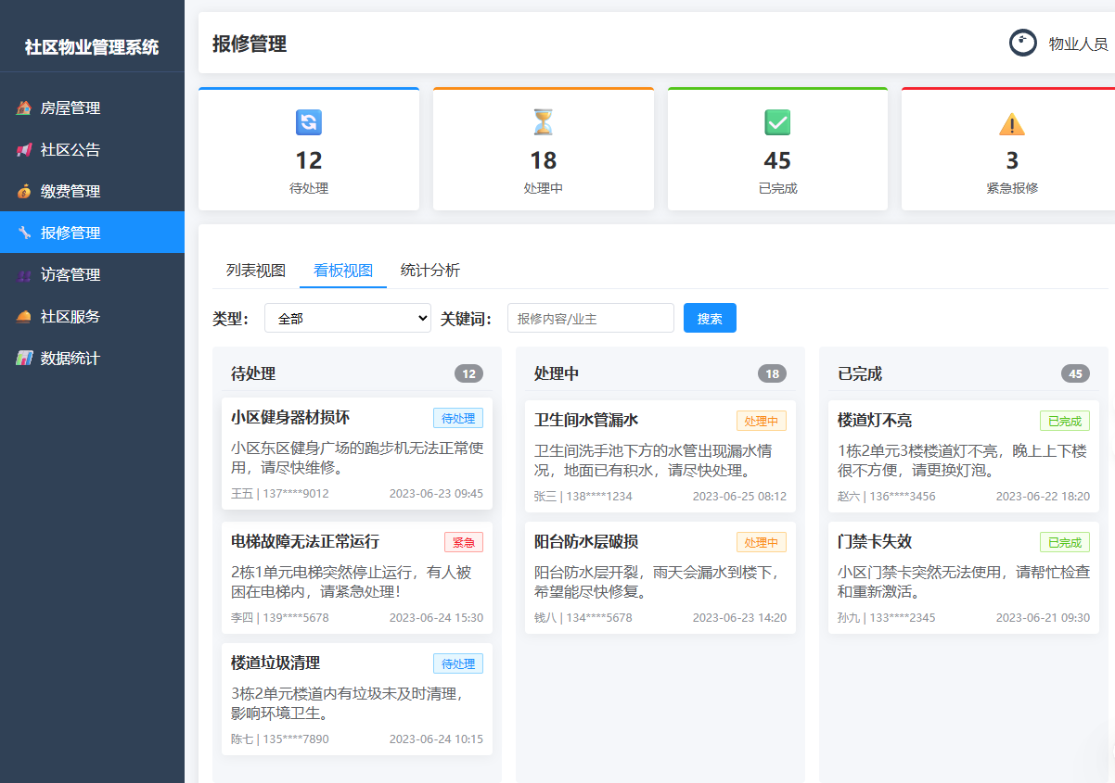
图4.7 报修管理功能物业端界面效果图
在业主端，报修管理功能注重便捷性与透明度。业主登录系统后，可以轻松提交报修申请，选择故障类型，描述问题详情；上传故障照片，帮助维修人员了解情况；查看自己的报修历史记录，掌握每个报修的处理进度；对维修结果进行确认与评价，提供服务反馈。系统还实现了智能引导功能，根据业主描述的问题，自动推荐适合的报修类型，提高报修准确性。界面设计简洁直观，操作步骤简化，确保业主能够快速完成报修提交。如图4.8所示：
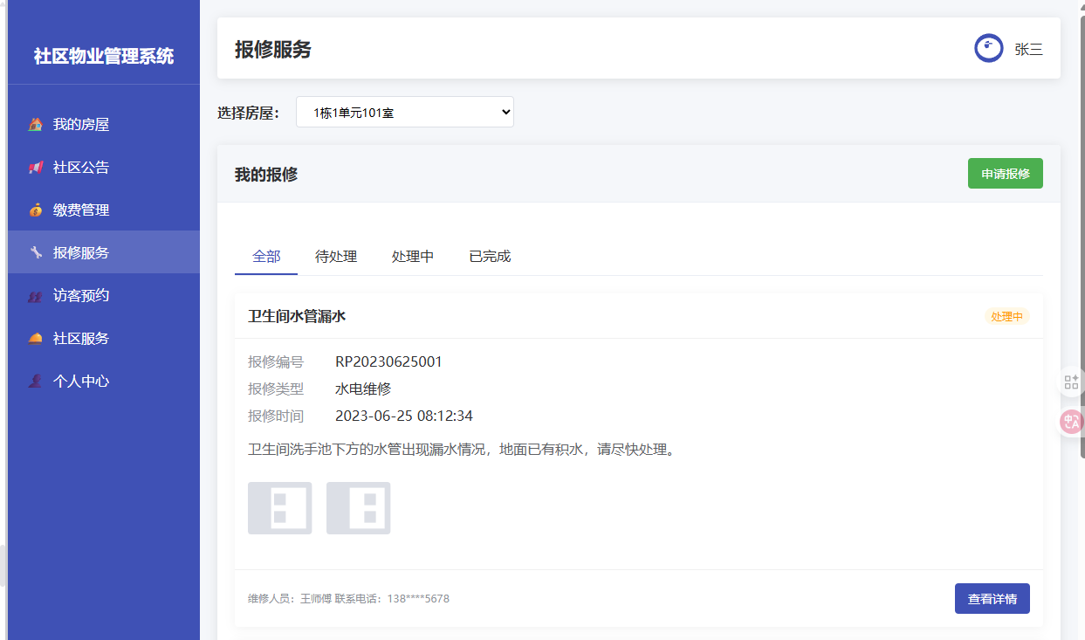
图4.8 报修管理功能业主端界面效果图

4.5 访客管理功能实现
访客管理功能提升了社区安全管控能力，规范了访客出入流程。该模块采用预约授权设计，将传统门岗登记转变为现代化流程。后端基于Spring Boot微服务架构，使用Redis快速查询访客信息，集成短信服务发送通行码，实现了访客黑名单机制。如图4.9：
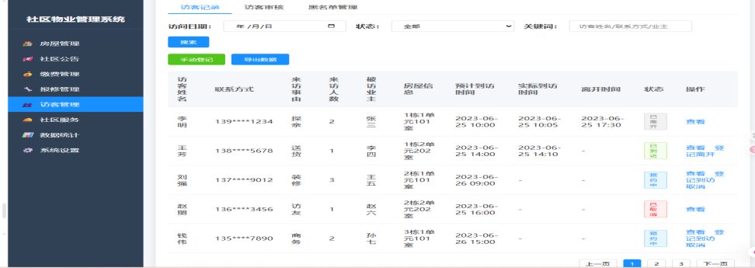
图4.9 访客管理功能物业端界面效果图
在业主端，访客管理功能注重便捷性与控制权。业主登录系统后，可以轻松创建访客预约，填写访客姓名、联系方式、来访时间等信息；查看自己的访客历史记录；取消尚未到访的预约；设置常用访客，简化后续预约流程。系统自动生成访客通行码，并通过短信发送给访客，访客凭码通行，无需业主亲自接待。界面设计简洁明了，操作步骤简化，确保业主能够快速完成访客预约。如图4.10所示：
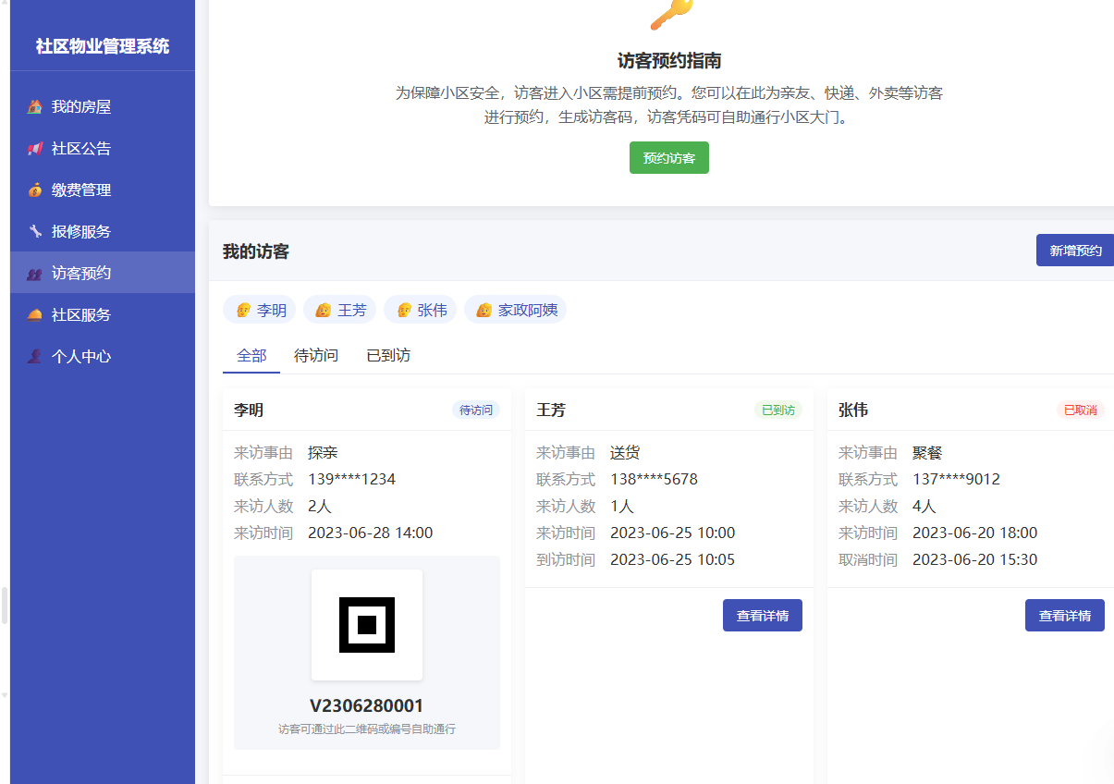
图4.10访客管理功能业主端界面效果图

4.6 社区服务功能实现
社区服务功能整合了各类生活服务资源，为业主提供一站式服务体验。该模块采用服务市场设计理念，基于Spring Boot插件化架构实现，使用缓存机制优化热门服务访问，并集成定时任务处理预约提醒。系统实现了服务评价机制，形成服务优化的良性循环。如图4.11所示：
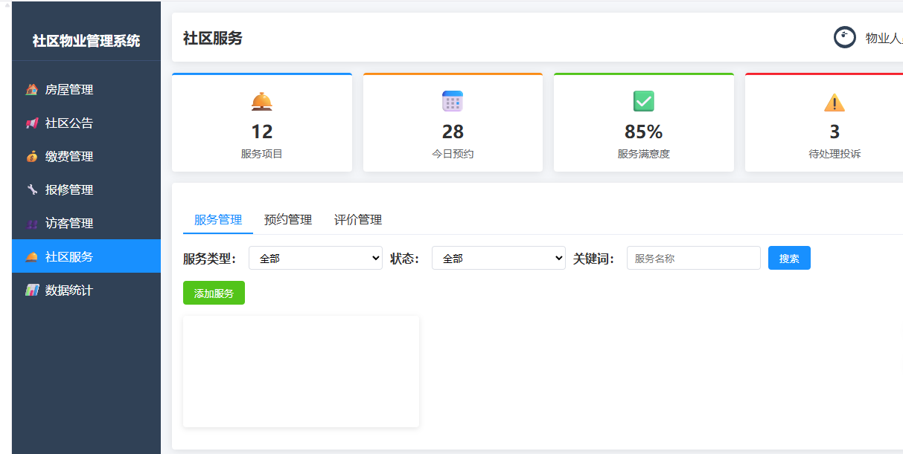
图4.11社区服务功能物业端界面效果图
在业主端，社区服务功能注重便捷性与个性化。业主登录系统后，可以浏览全部服务分类，查看详细服务介绍；根据自身需求进行服务预约，选择合适的时段；查看自己的预约历史与状态；对已使用的服务进行评价，提供改进建议。系统还提供了智能推荐功能，根据业主的历史预约记录与偏好，推荐可能感兴趣的服务，提升用户体验。界面设计直观友好，服务分类清晰，图文并茂，确保业主能够快速找到所需服务。如图4.12所示：
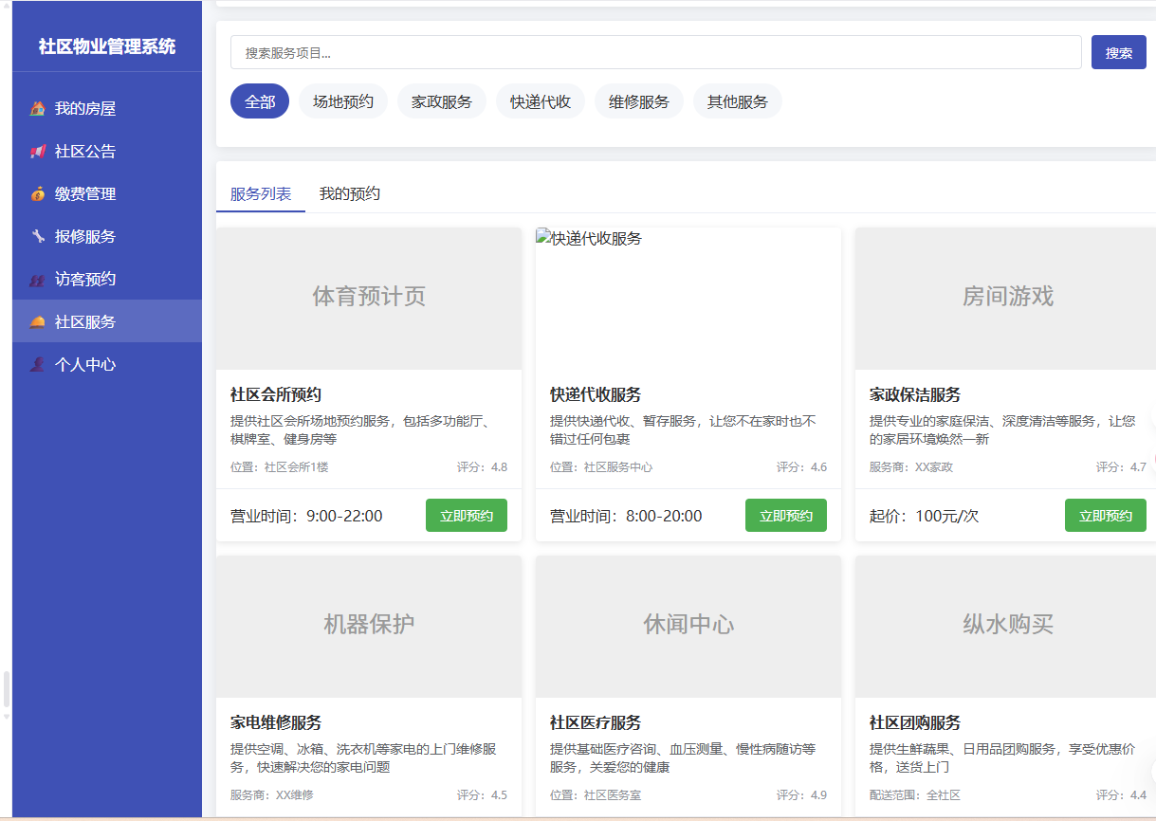
图4.12社区服务功能业主端界面效果图

4.7 本章小结
本章详述了系统六大核心功能模块的设计与实现，采用前后端分离模式，后端基于Spring Boot构建业务逻辑，前端通过Vue框架实现友好界面。系统针对不同角色设计差异化功能，实现了高效管理与便捷使用的目标。

第5章 系统测试
社区物业管理系统给出相应的测试介绍，主要包括系统测试目的、系统功能测试等。通过系统模块测试从而保障系统功能上的可用性、安全性、稳定性等，方便系统上线、使用和后期功能的扩展。

5.1 测试目的
系统编码现已完成，在部署上线前，必须对系统开展全面系统的测试。系统测试旨在揪出系统开发人员在开发进程中未曾察觉的各类错误。无论开发人员多么专业，在开发过程中都难以避免地会出现错误。若不进行测试便直接部署上线，势必会严重影响用户体验。在测试过程中，一旦发现小问题，测试人员需要从用户的视角出发，判断该问题是否属于必须修复的错误，还是可以忽略不计。总而言之，测试的核心目标在于精准找出系统中的错误，提升用户体验，确保系统运行更加稳定可靠。
对于社区物业管理系统而言，测试尤为重要。首先，该系统直接面向业主和物业人员使用，任何功能缺陷都可能导致用户不满，影响物业服务质量；其次，系统涉及费用缴纳、报修处理等关键业务流程，功能正确性直接关系到物业运营效率和用户体验；再次，作为持续运行的服务系统，其稳定性和性能直接影响日常物业管理工作的顺利开展。因此，通过全面、系统的测试，确保系统各功能模块正常工作，是系统上线前的必要环节。

5.2 测试方法
系统测试方法丰富多样，主要借助人工等方式，对系统各项功能的稳定性展开测试。其核心目的在于，通过系列测试流程，验证系统所实现的功能是否契合预期目标。在系统测试范畴内，若依据是否关注系统内部结构进行划分，测试方法主要分为白盒测试与黑盒测试。当下，黑盒测试法应用较为广泛，因其聚焦于系统外部功能表现，无需了解内部逻辑结构。而从系统是否执行程序这一维度划分，测试方法又主要涵盖静态测试与动态测试。静态测试侧重于对程序代码、文档等进行静态审查；动态测试则在程序运行过程中，通过输入不同数据来观察系统输出及运行状态。
针对社区物业管理系统，本项目采用以下测试方法：功能测试，验证系统各功能模块是否按需求规格正常工作；界面测试，检查用户界面的布局、导航和响应是否符合设计要求；数据库测试，验证数据的存储、读取、更新和删除操作是否正确；安全性测试，检查系统的权限控制和数据保护机制；性能测试，评估系统在不同负载下的响应速度和稳定性。这些测试方法相互补充，共同确保系统质量达到预期标准。

5.3 系统功能测试
通过前文对各类测试方法的介绍，结合本系统的特性，在对社区物业管理系统开展功能测试时，将采用黑盒测试法。鉴于本系统功能繁多，且多数功能模块的实现逻辑相近，为提高测试效率与针对性，本章节将着重针对社区物业管理系统的主要功能，详细阐述对应的测试用例，以便精准验证系统功能是否符合预期。

5.3.1 房屋管理功能测试
房屋管理是社区物业管理系统的基础功能模块，其正确性直接影响其他模块的运行。测试主要聚焦于房屋信息的添加、修改、查询等核心操作，验证数据处理的准确性和完整性。测试用例设计如下表5.1所示：
表 5.1 房屋管理功能测试用例表
编号 | 测试功能 | 操作 | 预期结果 | 实际结果
1 | 房屋信息添加 | 管理员在房屋管理界面填写完整房屋信息并提交 | 系统成功保存房屋信息，并在列表中显示新增记录 | 与预期结果一致，新增房屋信息成功保存并显示
2 | 房屋信息修改 | 管理员选择特定房屋，修改其面积信息后提交 | 系统更新房屋面积信息，修改后数据在查询中正确显示 | 与预期结果一致，房屋面积信息成功更新
3 | 房屋信息查询 | 管理员按房屋地址关键词进行搜索 | 系统返回符合搜索条件的房屋列表 | 与预期结果一致，成功显示符合条件的房屋信息
4 | 业主查看房屋 | 业主登录系统后查看自己的房屋信息 | 系统仅显示该业主名下的房屋信息，包含完整详情 | 与预期结果一致，业主只能查看自己的房屋信息
测试结果表明，房屋管理模块的核心功能运行正常，能够准确处理房屋信息的添加、修改和查询操作。系统严格执行权限控制，确保业主只能查看自己的房屋信息，而管理员则能管理所有房屋数据。数据处理准确性良好，所有测试用例均达到预期效果。

5.3.2 社区公告功能测试
社区公告功能是物业与业主之间信息沟通的重要渠道，测试主要关注公告的发布、查看和管理功能，验证信息传递的准确性和及时性。测试用例设计如下表5.2所示：
表 5.2 社区公告功能测试用例表
编号 | 测试功能 | 操作 | 预期结果 | 实际结果
1 | 公告发布 | 物业人员创建新公告，填写标题、内容、上传图片并发布 | 系统成功保存公告信息，并在公告列表中显示新公告 | 与预期结果一致，新公告成功发布并显示
2 | 公告修改 | 物业人员选择已发布公告，修改内容后保存 | 系统更新公告内容，修改后的信息在查看时正确显示 | 与预期结果一致，公告内容成功更新
3 | 公告查看 | 业主登录系统浏览公告列表并点击查看详情 | 系统显示完整公告内容，包括文字和图片 | 与预期结果一致，业主能正常查看公告详情
4 | 公告过期处理 | 系统后台定时任务检查公告有效期 | 超过有效期的公告自动归档，不再在首页显示 | 与预期结果一致，过期公告正确归档
测试结果显示，社区公告模块功能完善，运行稳定。公告的发布、修改、查看等基本操作均能正常执行，富文本内容和图片显示正常。系统成功实现了公告的分类展示和过期处理机制，确保业主能够及时获取有效的社区信息。公告搜索功能响应迅速，检索结果准确，满足用户快速查找特定公告的需求。

5.3.3 缴费管理功能测试
缴费管理是社区物业管理系统的核心业务功能，其正确性和安全性直接关系到物业公司的收入和业主的财产安全。测试主要关注费用生成、缴费处理、查询统计等关键环节，验证数据处理的准确性和资金流转的安全性。测试用例设计如下表5.3所示：
表 5.3 缴费管理功能测试用例表
编号 | 测试功能 | 操作 | 预期结果 | 实际结果
1 | 费用账单生成 | 物业人员选择房屋、费用类型和计费周期，生成账单 | 系统根据设定标准计算费用金额，成功生成账单并显示 | 与预期结果一致，账单生成金额准确
2 | 在线缴费 | 业主查看待缴费用，选择支付方式并完成支付 | 支付成功后，系统更新缴费状态，生成电子收据 | 与预期结果一致，缴费状态正确更新，收据生成成功
3 | 缴费记录查询 | 业主查询历史缴费记录，按时间范围筛选 | 系统返回符合条件的缴费历史，信息完整准确 | 与预期结果一致，历史记录查询结果正确
4 | 缴费统计分析 | 物业人员查看缴费统计报表 | 系统生成可视化统计图表，数据准确反映缴费情况 | 与预期结果一致，统计分析数据准确
测试结果表明，缴费管理模块运行稳定，数据处理准确。费用计算逻辑正确，能够根据不同房屋类型和面积准确生成应缴金额；支付流程顺畅，支付结果能够实时反映在系统中；查询功能响应迅速，统计分析结果准确直观。系统还成功实现了欠费提醒、减免处理等扩展功能，满足了复杂业务场景的需求。

5.3.4 报修管理功能测试
报修管理功能是连接业主需求与物业服务的重要桥梁，测试主要关注报修提交、处理分派、维修反馈等环节，验证工单流转的完整性和服务响应的及时性。测试用例设计如下表5.4所示：
表 5.4 报修管理功能测试用例表
编号 | 测试功能 | 操作 | 预期结果 | 实际结果
1 | 报修提交 | 业主填写报修信息，选择故障类型，上传图片并提交 | 系统成功创建报修工单，状态为"待处理" | 与预期结果一致，报修工单创建成功
2 | 报修分派 | 物业人员查看新报修，分派给维修人员 | 系统更新工单状态为"处理中"，记录分派信息 | 与预期结果一致，工单状态正确更新
3 | 维修完成确认 | 物业人员填写维修结果，上传完成照片，提交确认 | 系统更新工单状态为"待确认"，通知业主查看 | 与预期结果一致，工单状态更新并成功通知业主
4 | 维修评价 | 业主查看维修结果，进行满意度评价 | 系统记录评价结果，工单状态更新为"已完成" | 与预期结果一致，评价成功记录，工单正确关闭
测试结果显示，报修管理模块功能完善，工单流转流程清晰。报修提交界面友好，图片上传功能正常；工单分派机制有效，能准确将工单分配至相应人员；维修过程记录完整，状态变更及时；评价反馈功能有效收集用户意见。系统成功实现了报修全流程的可追踪管理，提高了维修服务的响应速度和质量。

5.3.5 访客管理功能测试
访客管理功能是保障社区安全的重要手段，测试主要关注访客预约、信息审核、通行记录等方面，验证访客管理流程的规范性和安全控制的有效性。测试用例设计如下表5.5所示：
表 5.5 访客管理功能测试用例表
编号 | 测试功能 | 操作 | 预期结果 | 实际结果
1 | 访客预约 | 业主填写访客信息，设置来访时间并提交 | 系统成功创建访客预约，生成访客通行码 | 与预期结果一致，访客预约创建成功，通行码生成正确
2 | 特殊访客审核 | 物业人员审核装修人员访客申请 | 系统记录审核结果，批准后自动通知访客 | 与预期结果一致，审核状态正确更新并通知到位
3 | 访客查询 | 物业人员按日期查询访客记录 | 系统返回指定日期的访客列表，信息完整 | 与预期结果一致，查询结果准确显示
4 | 访客黑名单管理 | 物业人员将特定访客加入黑名单 | 系统标记该访客，其后续预约将被自动拒绝 | 与预期结果一致，黑名单功能有效控制不良访客
测试结果表明，访客管理模块安全可靠，功能完善。访客预约流程简便，通行码生成与发送正常；审核机制有效，能对特殊访客进行筛查；访客记录保存完整，查询功能响应迅速；黑名单机制成功阻止了不良访客的再次进入。系统实现了访客管理的数字化、规范化，有效提升了社区安全管理水平。

5.3.6 社区服务功能测试
社区服务功能是提升居民生活品质的增值模块，测试主要关注服务展示、预约管理、评价反馈等方面，验证服务流程的便捷性和用户体验的友好性。测试用例设计如下表5.6所示：
表 5.6 社区服务功能测试用例表
编号 | 测试功能 | 操作 | 预期结果 | 实际结果
1 | 服务项目添加 | 物业人员添加新服务项目，设置详情和图片 | 系统成功保存服务信息，并在服务列表中显示 | 与预期结果一致，新服务项目添加成功
2 | 服务预约 | 业主浏览服务列表，选择服务并预约时段 | 系统成功创建预约记录，减少可用预约名额 | 与预期结果一致，预约成功创建，名额正确更新
3 | 预约管理 | 物业人员查看当日服务预约情况 | 系统显示完整预约列表，包含预约人和时段信息 | 与预期结果一致，预约管理信息完整准确
4 | 服务评价 | 业主对使用过的服务进行评分和评价 | 系统记录评价结果，更新服务的平均评分 | 与预期结果一致，评价成功记录，评分正确更新
测试结果显示，社区服务模块功能丰富，运行稳定。服务展示界面美观，分类清晰；预约流程简便，时段选择灵活；预约管理高效，信息展示完整；评价机制有效，能客观反映服务质量。系统成功整合了各类社区服务资源，为业主提供了便捷的一站式服务平台，提升了社区生活品质。

5.4 本章小结
本章聚焦系统功能测试，通过六大核心模块的测试用例验证了系统的可用性、安全性和稳定性。测试结果表明，系统各功能运行稳定，数据处理准确，用户界面友好，满足了社区物业管理的实际需求。

结 论
本文成功设计并实现了一套基于Spring Boot的社区物业管理系统，有效应对了传统物业管理模式中的诸多挑战。通过采用B/S架构和前后端分离的设计思想，结合Spring Boot、Vue及MySQL等主流技术，系统实现了房屋、公告、缴费、报修、访客及社区服务等核心功能的数字化和流程化管理。系统测试证明，其功能稳定、性能可靠，基本达到了预期的设计目标，为业主提供了便捷的服务渠道，同时也显著提升了物业人员的管理效率。
本研究的主要贡献与价值体现在：
- 实践层面：提供了一套完整的信息化解决方案，通过线上报修与缴费等功能，实现了服务流程的透明化与可追溯，有效改善了物业与业主之间的沟通效率。相较于传统模式，将报修响应和处理流程线上化，显著缩短了信息流转周期。
- 技术层面：验证了Spring Boot与Vue技术栈在构建现代化社区服务平台方面的适用性与高效性，其轻量化、易部署的特点为同类型中小型管理系统的开发提供了有价值的架构参考。本研究中关于基于RBAC的设计与实现，也为解决此类系统的数据安全问题提供了具体的实践方案。
尽管本系统已完成核心功能，但仍存在进一步的优化空间。未来的研究与升级可从以下具体技术路径展开：
- 架构演进：将当前单体应用逐步向微服务架构迁移。可将用户认证、缴费支付、报修工单等业务拆分为独立的服务模块，使用Spring Cloud套件进行服务治理，以增强系统的可扩展性与高可用性^{[23]}。
- 功能深化：集成物联网（IoT）技术，引入智能门禁、水电表远程抄送、公共区域环境监测等功能，将系统从“信息管理”提升至“智能控制”层面，实现更深层次的智慧社区管理^{[26]}。
- 数据应用：引入数据分析与挖掘技术，对系统积累的报修、缴费等数据进行深度分析，例如通过关联规则挖掘预测设备故障，或通过聚类分析识别不同业主群体的服务需求，从而为物业管理提供预测性、个性化的决策支持^{[8]}。
总而言之，本研究为推动社区物业服务向智能化、人性化方向发展奠定了基础，未来将继续朝着构建更加便捷、舒适、安全的智慧社区生活环境而努力。

参考文献
- 郭颖. 多元利益共存下的社区物业管理模式创新研究[J]. 知识经济, 2018, (12): 27-31.
- 尹彭. 基于微服务的社区物业管理系统的设计与实现[D]. 首都经济贸易大学, 2022.
- 王海峰. 数字化转型背景下智慧物业管理平台构建研究[J]. 现代物业(中旬刊), 2023, (04): 50-52.
- 张翼鹏. 城市社区物业管理系统的设计与实现[D]. 吉林大学, 2016.
- 范娜娜. 城市智慧社区物业管理服务系统的框架设计与研究[J]. 农村经济与科技, 2019,30(24): 117-118.
- 张宁彬. 基于Android的智慧社区物业服务系统设计与实现[D]. 西安电子科技大学, 2017.
- 宋宇婷, 冉丹. 智慧社区物业管理平台的设计与实现[J]. 计算机技术与发展, 2019, 29(12): 130-134.
- 赵丽媛, 张伟. 基于用户画像的智慧社区服务推荐系统设计[J]. 软件导刊, 2023, 22(8): 145-148.
- 李小峰, 覃福钿, 杜晓辉. 基于SpringBoot的智能家居系统设计与实现[J]. 科学技术创新, 2023, (11): 66-69.
- 刘玉贞. 基于WEB的社区物业管理系统的设计与实现[J]. 科技风, 2022, (06): 77-79.
- GOLUB N, LAZAREVIC E. The Rise of PropTech: A Review of Technologies and Opportunities for the Real Estate Sector[J]. Journal of Property Investment & Finance, 2023, 41(1): 80-97.
- Smith J A. Cloud-Based Platforms for Modern Property Management[J]. International Journal of Real Estate Management, 2022, 15(2): 45-58.
- Chen L, Wang Q. The Application of IoT and Big Data in Smart Community Services[J]. Journal of Smart Cities and Society, 2023, 2(1): 89-101.
- FERRAG M A, MAGLARAS L, MOSCHOS M, et al. A comprehensive review of security and privacy for cloud-based IoT: challenges and solutions[J]. IEEE Access, 2022, 10: 54698-54723.
- 中国物业管理协会. 2023中国物业管理行业发展报告[R]. 北京: 中国物业管理协会, 2023.
- 弥婷. 智能社区物业管理系统的设计与实现[D]. 大连理工大学, 2017.
- Zhang F, Sun G, Zheng B. Design and implementation of energy management system based on Spring Boot framework[J]. Information, 2021, 12(11): 457.
- PREMKUMAR M, VIGNESH T. A comparative analysis of front-end JavaScript frameworks: React, Angular, and Vue[J]. International Journal of Advanced Computer Science and Applications, 2022, 13(5): 235-242.
- 李志鹏, 王浩. 基于深度学习的工单智能分配模型研究[J]. 计算机工程与应用, 2023, 59(15): 230-238.
- Johnson R, Brown K. Data Security and Privacy Protection in Multi-Tenant SaaS Applications[J]. IEEE Transactions on Dependable and Secure Computing, 2024, 21(1): 112-125.
- 钱程. 基于Spring Boot与Vue的智慧社区服务平台设计与实现[J]. 电子技术与软件工程, 2022, (18): 65-68.
- Yuhui S. Research on the design of community micro service platform[J]. Academic Journal of Computing & Information Science, 2021, 4(4): 16-20.
- Suroju A C. Integration of Zuora Billing System in Microservices Architecture: A Spring Boot Implementation[J]. Journal of Computer Science and Technology Studies, 2024, 7(4): 1060-1068.
- 黄鑫. “互联网+”环境下智慧物业管理模式的构建与应用[J]. 住宅与房地产, 2023, (11): 64-66.
- 何苗. 基于RBAC模型的社区管理系统权限设计研究[J]. 网络安全技术与应用, 2022, (09): 59-60.
- 陈国光. 基于大数据与物联网的智能社区物业管理系统研究及应用[J]. 住宅与房地产, 2024, (25): 56-58.

致 谢
在毕业论文完成之际，我怀着感恩的心情回顾这段学习历程。首先，我要特别感谢我的指导老师对我的悉心指导和关怀。从论文的选题构思、开题报告撰写、技术方案确定，到初稿的多次审阅、修改完善，再到最后的定稿，每一环节都凝聚着老师的心血和智慧。老师渊博的专业知识、深厚的学术素养和严谨的治学精神，不仅指导我完成了这篇论文，更为我树立了学术研究的榜样。特别是在系统架构设计和关键技术选型方面，老师的专业建议让我避开了许多技术陷阱，使系统实现更加合理高效。
衷心感谢学院为我提供了丰富的学术资源。学院开设的专业课程让我充实了自己的理论基础，进而支撑我完成本篇论文。老师们严谨的学术态度和创新的教学方法也让我受益匪浅，不仅增强了我主动获取知识、明确目标的学习意识，也培养了我独立思考和解决问题的学习能力。
最后，我要向我亲爱的家人表达最深切的感谢。感谢父母多年来的无私奉献和坚定支持，是你们的理解和鼓励让我能够全身心投入学业，在面临困难时始终保持前进的动力。你们是我坚强的后盾，让我能够无忧无虑地追求自己的梦想。
在此，谨向所有在我成长道路上给予帮助、关心和支持的人表达崇高的敬意和衷心的谢意。谢谢大家！

